

MESTRADO INTEGRADO EM MEDICINA VETERINÁRIA
Casos Clínicos de Medicina e/ou Cirurgia de Animais de Companhia

Marta de Jesus da Silva Barros Bessa Leal
MI 2025

Mestrado Integrado em Medicina Veterinária
Instituto de Ciências Biomédicas de Abel Salazar
Universidade do Porto

Marta de Jesus da Silva Barros Bessa Leal

Casos Clínicos de Medicina e Cirurgia de Animais de Companhia

Área científica: Medicina e/ou cirurgia de animais de companhia

Orientador: Professora Doutora Irina Cruz

Co-orientadores: Dr. Rui Pinto e Dra. Vanessa Oliveira

Porto, 2025

RESUMO
O presente relatório de casos foi realizado no âmbito da unidade curricular “Estágio” do 6º ano do Mestrado Integrado em Medicina Veterinária do Instituto de Ciências Biomédicas Abel Salazar da Universidade do Porto. O estágio realizou-se ao longo de 16 semanas, com uma duração diária de cerca de 8 horas, divididas entre a Clínica Veterinária da Mata Real em Paços de Ferreira, e a Clínica Veterinária de Santa Rita em Ermesinde. Na Clínica Veterinária da Mata Real tive a oportunidade de assistir a consultas, auxiliar no internamento, realizar e auxiliar em cirurgias, radiografias, ecografias e ecocardiografias. Realizei diversos procedimentos como colocação de cateteres endovenosos, cistocenteses, colheitas de sangue, administração de terapêutica, entubações endotraqueais e algaliações. Na Clínica veterinária de Santa Rita a atividade centrou-se na vertente cirúrgica. Tive a oportunidade de participar e realizar, sob supervisão, diversas cirurgias principalmente de tecidos moles (ovarioshisterectomias e orquiectomias), tendo também assistido a várias ortopedias. Durante este estágio adquiri competências em medicina interna e cirurgia, reforçando o conhecimento adquirido ao longo do curso. As áreas abordadas nesta discussão incluem Urologia (urolitíase), Reprodução (piómetra), Gastroenterologia (reação alimentar adversa), Endocrinologia (hipoadrenocorticismo) e Infeciologia (toxoplasmose). Nos casos escolhidos, consegui acompanhar de perto os médicos veterinários, participando nas consultas, abordagem diagnóstica, realizando exames complementares e tratando dos animais internados e nas cirurgias, quando necessário. A realização do estágio e deste relatório, permitiu-me aprofundar conhecimentos que serão mais valias no meu futuro como Médica Veterinária.

PALAVRAS-CHAVE: Urolitíase, piómetra, reação alimentar adversa, hipoadrenocorticismo, toxoplasmose.
I

CASUÍSTICA
Durante o meu estágio, que foi dividido entre duas clínicas veterinárias, tive a oportunidade de participar e assistir a diversas cirurgias. As ovariohisterectomias e orquiectomias foram as que, além de assistir, consegui realizar sob supervisão. Como descrito na tabela abaixo, no total das 16 semanas de estágio foram realizadas 312 cirurgias, sendo as cirurgias de tecidos moles a maioria.

Tabela 1: Intervenções cirúrgicas e respetiva regularidade
Intervenção cirúrgica | Canídeo | Felídeo | Intervenção cirúrgica | Canídeo | Felídeo
Ovariohisterectomia | 30 | 80 | Gastrotomia | 1 | 0
Orquiectomia | 23 | 58 | Correção de fratura sínfise mandibular | 0 | 2
Orquiectomia animal criptorquídeo | 2 | 0 | Recessão da cabeça do fémur | 1 | 2
Mastectomia | 7 | 5 | Resolução de fratura de tíbia | 2 | 1
Nodulectomia | 18 | 3 | Resolução de fratura de fémur | 1 | 0
Enterectomia | 3 | 0 | Resolução fratura úmero | 0 | 1
Enterotomia | 0 | 1 | Amputação dígito | 1 | 0
Colecistectomia | 1 | 0 | Amputação pavilhão auricular | 0 | 2
Cistotomia | 2 | 1 | Herniorrafia inguinal/perinela | 3 | 0
Destartarização | 6 | 1 | Ducto arterioso persistente | 1 | 0
Extração dentária | 7 | 12 | Hemilaminectomia | 1 | 0
Correção de entrópion | 3 | 0 | Rutura ligamento cruzado | 5 | 0
Correção cherry eye | 2 | 0 | Luxação da rótula | 4 | 0
Correção síndrome braquicefálico | 6 | 0 | Ureterostomia | 1 | 2
Correção de otohematoma | 6 | 0 | Enucleação | 2 | 1
Correção de parafimose | 1 | 0 | Caudectomia | 3 | 2
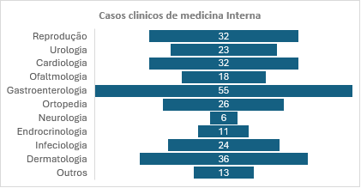
Figura 1. Casos clínicos de medicina interna acompanhados durante o estágio.

II

AGRADECIMENTOS

Concluir este curso é para mim um misto de emoções, sendo a gratidão a que mais me define. Foram seis anos de muito esforço, sacrifícios familiares e laborais, mas também de muitas aprendizagens. Tudo isto não teria sido possível sem as pessoas que estiveram sempre do meu lado.
Em primeiro lugar, quero agradecer à minha mãe, que partiu durante o meu percurso, mas que permanecerá para sempre no meu coração. Foi nela que tantas vezes encontrei forças quando tudo parecia demasiado difícil. O exemplo que me deixou foi a minha maior motivação. Este sonho também é teu, mamã.
Ao meu filho Francisco, o meu bem maior. Apesar das muitas ausências, foste sempre o meu alento. Cada sorriso teu deu-me ânimo para continuar. Tudo o que faço, faço por ti.
Ao Daniel, pela paciência e apoio, obrigada por estares sempre presente, mesmo nos momentos mais difíceis.
Aos meus tios, Luzia e Fernando, que foram incansáveis no apoio ao Francisco. Saber que ele estava em boas mãos deu-me tranquilidade para seguir em frente.
À minha orientadora Irina Amorim, por todo o apoio e incentivo nesta última etapa.
Aos meus coorientadores que foram impecáveis neste período de estágio e que estiveram sempre dispostos a ajudar-me, ensinaram-me muito.
Obrigada a todos por me ajudarem a realizar o meu grande sonho, ser médica veterinária.

Mamã, espero que sintas orgulho em mim, como sempre senti de ti.

II

ÍNDICE
Caso clínico nrº1 : Urinário - Urolitíase em felídeo…………………………………………………………………………… 1
Caso clínico nrº 2: Reprodução- Piómetra em cadela………………………………………………………………………10
Caso clínico nrº 3: Gastroenterologia- Reação alimentar adversa (RAA)………………………………………….16
Caso clínico nrº 4: Endocrinologia – Hipoadrenocorticismo (Addison)…………………………………………….24
Caso clínico nrº 5: Infeciologia- Toxoplasmose………………………………………………………………………………..33

IV
% Percentagem  < Inferior a  > Superior a  °C Graus Celsius  AFAST ecografia abdominal rápida focada em trauma  AINE anti-inflamatório não esteroide  ALB Albumina  ALT Alanina aminotransferase  BID Duas vezes ao dia  bpm Batimentos por minuto  BUN Ureia  CAAF Citologia aspirativa por agulha fina  CAMV Centro de Atendimento Médico-Veterinário  CaOx oxalato de cálcio  CC Condição corporal  CIF Cistite idiopática felina  Cl Cloro  CRE Creatinina  DII Doença inflamatória intestinal  FA Fosfatase alcalina  FeLV Vírus da leucemia felina  FIV Vírus da imunodeficiência felina  FLUTD Feline Lower Urinary Tract Disease (doença do trato urinário inferior felino)  FR Frequência respiratória  g Grama(s)  GLU Glucose  h Hora  HCM Hemoglobina corpuscular média  Hct / HTC Hematócrito | HpAC Hipoadrenocorticismo  I/E Inspiração/Expiração  IgG Imunoglobulina G  IgM Imunoglobulina M  IM Intramuscular  ITU Infeção do trato urinário  IV Intravenoso  K Potássio  Kg Quilogramas  L Litro(s)  LR Lactato de Ringer  mEq Miliequivalentes  mg Miligramas  mL Mililitros  mmHg Milímetros de mercúrio  MUC micção por uro-hidropropulsão  MCHC Mean corpuscular hemoglobin concentration (Concentração média de hemoglobina corpuscular)  MCV Mean corpuscular volume (Volume corpuscular médio)  μg Micrograma  μL Microlitro  Na Sódio  NaCl Cloreto de sódio  oC Graus centígrados  OVH ovariohisterectomia  Pg picogramas  PO Per os  PU/PD Poliúria / Polidipsia  PTs / TP Proteínas totais  RAA Reação alimentar adversa
LISTA DE ABREVIATURAS

V
REF Valor de Referência
rpm Respirações por minuto
SC Subcutâneo
SID Uma vez ao dia
SNC Sistema Nervoso Central
Tª Temperatura
TID Três vezes ao dia
TRC Tempo de Repleção Capilar

VI

Caso clínico nrº 1: Urologia- Urolitíase em felídeo
Identificação do animal: Júlia, felídeo, europeu comum, fêmea esterilizada, com 8 anos de idade e 3,500 Kg de peso corporal.
Motivo da Consulta: Apresentou-se à consulta com desconforto ao urinar e urina com sangue.
História Clínica e Anamnese: Gata de interior (indoor), sem coabitantes, com o protocolo vacinal incompleto, tendo realizado apenas a primovacinação. Não estava testada para FIV (vírus da imunodeficiência felina) ou FeLV (vírus da leucemia felina). O protocolo de desparasitação interna e externa encontrava-se atualizado. A alimentação era exclusivamente composta por ração terapêutica urinária Advance Veterinary Diets Urinary Feline®, fornecida de forma contínua nos últimos dois anos. Segundo os tutores, não tinha acesso a plantas, resíduos, medicamentos ou substâncias potencialmente tóxicas. Do ponto de vista cirúrgico, apresentava história de ovariohisterectomia realizada em 2023.
Segundo os tutores, a Júlia teve um episódio de disúria e hematúria há 2 anos, altura em que foi introduzida a ração terapêutica urinária. Nos restantes sistemas, comportamental, neurológico, respiratório, cardiovascular, digestivo, reprodutor e músculoesquelético não havia nada a assinalar.
Exame Físico Geral: Na primeira consulta, a Júlia encontrava-se alerta, com uma condição corporal (CC) de 4/9. As mucosas oral e ocular apresentavam-se rosadas, húmidas e brilhantes, com tempo de repleção capilar (TRC) inferior a 2 segundos. A respiração era costoabdominal, com movimentos respiratórios rítmicos e regulares, razão inspiração/expiração (I: E) de 1:2 e uma frequência respiratória de 48 respirações por minuto (rpm). O pulso era forte, bilateral, simétrico, rítmico, síncrono e regular, porém apresentava frequência cardíaca de 200 batimentos por minuto (bpm).
Na auscultação cardíaca e pulmonar não revelou qualquer alteração. A prega cutânea não era persistente, pelo que se estimou um grau de desidratação inferior a 5%. Todos os gânglios linfáticos palpáveis apresentavam dimensões normais. À palpação abdominal caudal, demonstrou desconforto, sendo possível palpar uma bexiga de pequenas dimensões. A temperatura retal era de 38,6 °C. Procedeu-se à colheita de sangue para realização de hemograma e bioquímica sérica, bem como à realização de cistocentese para exame completo de urina.
Lista de problemas: Dor abdominal, disúria, hematúria
Diagnósticos diferenciais: Cistite idiopática felina, urolitíase, obstrução uretral, infeção do trato urinário (ITU), neoplasia, corpo estranho, ureterite, pielonefrite,
Exames Complementares de diagnóstico: Na primeira consulta, o hemograma e as bioquímicas séricas encontravam-se dentro dos parâmetros normais. O valor de creatinina estava aumentado aquando da reavaliação clínica, dois dias após a primeira consulta, apresentando um valor de 6,35mg/dL(tabela A1)). A uriananálise e urocultura não apresentaram alterações significativas (tabela A2). Na radiografia abdominal (figura A1) foi identificada uma estrutura compatível com cálculo uretral e na ecografia abdominal foi possível visualizar um espessamento da bexiga, presença de cálculos no trajeto uretral, dilatação piélica e hidroureter, sugestivo de processo obstrutivo (figura A3).
Terapêutica e evolução: A Júlia não apresentou qualquer alteração nos resultados do hemograma e da bioquímica sérica na primeira consulta, tendo sido instituída terapêutica sintomática com analgesia e anti-inflamatório não esteroide (AINE). Como analgésico de eleição foi utilizada a buprenorfina, administrada por via intramuscular (IM) numa dose de 0,015 mg/Kg na primeira toma. As seguintes administrações foram administradas na mesma dose por via per os (PO) pelo tutor, duas vezes por dia (BID), durante 7 dias consecutivos. O anti-inflamatório não esteroide (AINE) utilizado foi o robenacoxib (Onsior®6 mg), na dose de 1 mg/Kg, administrado por via subcutânea (SC) na primeira toma, sendo que as seguintes foram na dose de 1 mg/Kg,PO uma vez por dia (SID), durante 4 dias. Permaneceu sob monitorização clínica enquanto se aguardavam os resultados da urianálise e urocultura.
Acompanhamento: Regressou ao Centro de Atendimento Médico Veterinário (CAMV) dois dias após a primeira consulta, apresentando sinais clínicos de desidratação estimada em 5%, prostração, vómitos, anorexia, estrangúria e anúria. À palpação abdominal, a bexiga apresentava-se dolorosa e aumentada de volume. Perante este quadro, repetiram-se as análises bioquímicas que revelaram um valor de creatinina de 6,35 mg/dL. Suspeitou-se então de um quadro obstrutivo pelo que se realizou radiografia abdominal (figura A1), onde foi identificado um cálculo uretral.
Perante este quadro estabeleceu-se o diagnóstico de Doença do Trato Urinário Inferior Felino (FLUDT) provocada por urolitíase. A Júlia foi internada, realizou-se cateterização endovenosa e iniciou-se fluidoterapia intravenosa com uma taxa de manutenção com solução de Ringer Lactato (LR), com o objetivo de corrigir a desidratação e promover a restauração da perfusão renal. Previamente à cateterização uretral, foi administrado midazolam na dose de 0,2 mg/Kg,IM de modo a promover o relaxamento muscular, metadona na dose de 0,4 mg/Kg endovenoso (IV) para analgesia e propofol (2–4 mg/Kg,IV) para indução anestésica. No que diz respeito à cateterização uretral, utilizou-se um cateter urinário estéril de polietileno, com dimensões de 1,0 x 130 mm. Foram drenados 60 mL de urina com presença de sangue (hematúria) e realizaram-se lavagens vesicais com recurso a soro fisiológico estéril (NaCl 0,9%). Acoplou-se ao cateter urinário um saco coletor de urina de forma a monitorizar o débito urinário a cada 7 horas.
No dia do internamento reformulou-se o plano terapêutico, iniciando-se a administração de maropitant 2 mg/Kg,IV,SID para controlo de náuseas e vómitos e substituiu-se a buprenorfina por metadona 0,2 mg/Kg,IV,TID para analgesia. A administração de AINE foi temporariamente suspensa devido à elevação dos valores de creatinina. No segundo dia de internamento manteve-se algaliada e o valor de creatinina baixou para 1,66 mg/dL. No terceiro dia de internamento foi realizada ecografia abdominal (figura A3) compatível com processo urinário obstrutivo e suspeita de pielonefrite. Iniciou antibioterapia com marbofloxacina (Marbocyl®), na dose de 2 mg/Kg,SC,SID. No quinto dia de internamento, a creatinina normalizou para 0,90 mg/dL. Perante a normalização dos parâmetros renais, reiniciou-se novamente AINE durante 5 dias, optando-se por meloxicam na dose de 0,1 mg/Kg,SC no primeiro dia, diminuindo para metade nos restantes 4 dias.
Permaneceu algaliada até se definir o plano médico definitivo, que implicaria tratamento cirúrgico. Previamente à intervenção, foi novamente anestesiada com propofol (2–4 mg/Kg,IV). Realizaram-se retrohidropropulsões com recurso a uma seringa estéril de 10 mL contendo NaCl 0,9%, utilizando um cateter estéril de polietileno com 2,6x300 mm, com o objetivo de mobilizar o cálculo uretral até à bexiga. Radiografias de controlo foram realizadas entre cada hidropropulsão (figura A2), permitindo confirmar a progressão do cálculo para a bexiga.
Uma vez confirmado o reposicionamento do cálculo, a Júlia foi transferida para a sala de cirurgia para realização de cistotomia. A manutenção anestésica foi efetuada com isoflurano. O cálculo foi removido e enviado para análise laboratorial na Universidade de Lyon. O cateter urinário foi retirado no final do procedimento cirúrgico.
No sexto dia de internamento, primeiro dia pós-cirúrgico, a Júlia apresentava um débito urinário dentro dos parâmetros normais, exame físico sem alterações relevantes e uma evolução clínica favorável. Por conseguinte, foi considerada clinicamente estável e teve alta com maneio nutricional adequado, mantendo a terapêutica por via oral, aguardando-se ainda o resultado da análise do cálculo urinário. Foi agendada uma consulta de reavaliação sete dias após a alta médica. À data, mantinha-se clinicamente estável.
Resultado da análise de cristalografia: Cálculo de oxalato de cálcio (figura A4)
Diagnóstico definitivo e prognóstico: Foi diagnosticada uma obstrução uretral por cálculo de oxalato de cálcio. O prognóstico é favorável após a realização da retrohidropropulsão e subsequente cistotomia, desde que não ocorram complicações sistémicas graves associadas à urémia. A longo prazo é considerado cauteloso pois exige monitorização periódica e maneio preventivo.
Discussão: A doença do trato urinário inferior felino (FLUTD) abrange um grupo de patologias que afetam a bexiga e a uretra dos gatos, sendo uma das causas mais frequentes de sinais clínicos urinários em animais de companhia. Manifesta-se geralmente por disúria, polaquiúria, hematúria, periúria e, nos casos mais graves, pode levar a obstrução uretral, principalmente em gatos machos por terem uma uretra mais estreita e de maior comprimento (5,6). O caso da Júlia demonstra que a obstrução também pode ocorrer em fêmeas, embora menos frequente, associada na sua maioria à presença de urólitos de oxalato de cálcio (CaOx) que não são dissolúveis com dieta (3). Pode também resultar de procedimentos citoscópicos, litotripsia, presença de cálculos não dissolúveis ou edema e espasmos uretrais (2).
A urolitíase é uma alteração do trato urinário comum em cães e gatos e define-se como a formação de urólitos (cálculos) no trato urinário. Cerca de 7 a 28% dos gatos com afeção do trato urinário apresentam urolitíase. A composição dos urólitos varia de acordo com os minerais envolvidos. Os mais comuns nos gatos são os de estruvite e CaOx, sendo estes últimos os mais fáceis de identificar por radiografia por serem radiopacos (5,6). Os de estruvite formam-se em urina com pH mais alcalino, enquanto os de oxalato de cálcio estão associados a urina com um pH ácido a neutro. (3,5).
Os exames complementares de diagnóstico recomendados para um paciente que apresente sinais clínicos de urolitíase passam por hemograma, bioquímica sérica, exame completo de urina, radiografia abdominal, ecografia abdominal ou até mesmo uretrocistografia contrastada (3). Condições preexistentes, como diabetes mellitus e alterações da tiroide, podem predispor a formação de cálculos, pois levam a alterações no pH urinário, favorecendo a formação de cristais. A urianálise é essencial nestes casos, embora os urólitos possam estar presentes sem haver cristalúria, e a cristalúria pode não prever o tipo de urólito. A cristalúria não é uma característica consistente do exame completo de urina em gatos com urólitos. É importante medir a densidade urinária em gatos com histórico de urólitos, pois pode ser necessário fazer diluição da urina para evitar agregação de cristais com posterior formação de cálculos (5). As amostras de urina devem ser analisadas o mais rápido possível, o ideal até 1 hora após a colheita, pois a temperatura e o tempo influenciam a cristalização (3). No presente caso foram realizados hemograma e bioquímica sérica, que inicialmente se encontraram dentro dos valores de referência, mas, aquando da obstrução, revelaram um aumento marcado da creatinina, compatível com azotemia pós-renal. Estes achados laboratoriais são descritos como típicos em gatos com obstrução uretral (5). A urianálise e a urocultura não mostraram alterações relevantes, o que está de acordo com a evidência de que a ausência de cristalúria não exclui a presença de urólitos (3). Por sua vez, os exames de imagem revelaram-se fundamentais, a radiografia abdominal identificou um cálculo radiopaco na uretra e a ecografia demonstrou hidroureter e dilatação piélica, alterações compatíveis com processo obstrutivo. O conjunto destes exames confirma a importância da abordagem multimodal descrita para o diagnóstico da urolitíase (3).
Não existem muitos estudos sobre a predisposição para os cálculos de oxalato de cálcio em gatos, mas acredita-se que a raça, idade, dieta, ambiente e fatores genéticos influenciam. Gatos Persa e Himalaia têm maior predisposição para cálculos de estruvite e de oxalato de cálcio. Gatos mais jovens são mais predispostos a cálculos de estruvite enquanto os de oxalato de cálcio surgem em gatos mais velhos (5). Dietas usadas há vários anos para promover a acidificação da urina podem ter contribuído para o início do aumento das urolitíases de CaOx (5). A bexiga é a localização mais comum dos cálculos de oxalato de cálcio, embora haja um aumento significativo destes cálculos no trato urinário superior (5,6).
No que respeita ao tratamento farmacológico dos cálculos de oxalato de cálcio, os mais comuns do trato urinário superior em gatos, não existe, até à data, um protocolo estabelecido para a sua dissolução. A fluidoterapia intravenosa constitui a base do tratamento inicial, promovendo a correção de desequilíbrios hidroeletrolíticos e favorecendo a diurese. Soluções como o LR são frequentemente utilizadas, ajustando-se a taxa de infusão com base no estado clínico do animal. A buprenorfina é o analgésico de eleição devido ao seu efeito potente e duradouro, aliado à sua segurança em felídeos. O controlo eficaz da dor é essencial para evitar espasmos uretrais, que podem agravar a obstrução (2,5). Espasmolíticos e alfabloqueadores como a prazosina e a fenoxibenzamina são utilizados com o objetivo de relaxar a musculatura lisa da uretra. No entanto, estudos recentes levantam dúvidas quanto à eficácia da prazosina, sugerindo um possível aumento no risco de recorrência da obstrução (1). A amitriptilina, um antidepressivo tricíclico, tem demonstrado potencial para inibir contrações da musculatura lisa, podendo atuar como coadjuvante na gestão da obstrução funcional. Contudo, a evidência clínica em gatas ainda é limitada (2,4).
O tratamento instituído no caso da Júlia esteve em concordância com as recomendações atuais. A fluidoterapia com solução de LR foi utilizada para corrigir a desidratação e restabelecer a perfusão renal, medida essencial no maneio de gatos com azotemia pós-renal (5). A analgesia foi assegurada com opioides (buprenorfina inicialmente e, posteriormente, metadona), fármacos considerados de eleição no controlo da dor em obstruções uretrais pela sua eficácia e segurança (2). A utilização de AINE foi criteriosa, tendo sido suspensa enquanto a creatinina se mantinha elevada e retomada apenas após a normalização dos parâmetros renais, conduta congruente com a prática clínica mais segura (3). A antibioterapia foi instituída apenas perante a suspeita ecográfica de pielonefrite, apesar de a urocultura inicial ter sido negativa, refletindo uma aplicação prudente da terapêutica antimicrobiana (2). No presente caso, a ausência de prazosina não comprometeu a evolução clínica, sugerindo que a sua utilização não é indispensável em todos os pacientes. Durante o internamento, foi monitorizado o risco de diurese pós-obstrutiva, complicação comum após a desobstrução. Estudos recentes referem ser fundamental o controlo rigoroso do débito urinário e a adaptação da fluidoterapia (4). No caso da Júlia, a monitorização através de sistema fechado de colheita de urina permitiu gerir adequadamente este risco.
Embora a cistotomia ainda seja a técnica mais utilizada para a remoção de cálculos, existem técnicas menos invasivas como cistotomia assistida por laparoscopia, micção por uro-hidropropulsão (MUH), remoção com uma cesta de um urólito via cistoscópica e litotripsia com hólmio (YAG laser) (5,4). Neste caso, a obstrução foi resolvida por cateterização uretral, seguida de retrohidropropulsão que permitiu reposicionar o cálculo na bexiga, culminando numa cistotomia para a sua remoção. A opção adotada neste caso mostrou-se adequada e permitiu a resolução definitiva do problema (3).
A prevenção de cálculos compostos por CaOx é semelhante em cães e gatos. Primeiramente devem ser removidos todos os cálculos e enviados para análise cristalográfica. Seguidamente deve ser instituída uma dieta com alto teor de humidade, mas deve-se considerar todas as comorbidades do paciente na implementação da dieta. Ao fim de 1 mês da implementação da dieta, realizar radiografia abdominal de controlo ou ecografia e urianálise, tendo em atenção que a densidade urinária específica dos gatos deve ser mantida inferior a 1.025 (4,5). No presente caso, este parâmetro só foi medido no dia da colheita de urina para exame completo, não tendo sido monitorizado ao longo do internamento. A Júlia já tinha iniciado fluidoterapia e após a fluidoterapia e a diurese pós-obstrutiva os valores deixariam de refletir a função renal real. Além de uma dieta que promova a ingestão de água, devem-se adotar medidas que favoreçam o consumo de água e as micções. Ter sempre água fresca à disposição, colocar vários bebedouros, mantendo-os limpos e cheios, caixa de areia sempre limpa, humedecer a ração seca, evitar o stress e estimular o exercício físico. Devem realizar-se controlos a cada 3 a 6 meses após o início do tratamento. Nestes controlos devem-se realizar radiografia abdominal e avaliação do pH, densidade e sedimento urinário. A deteção precoce é fundamental porque quando os urólitos são pequenos é possível a sua remoção por hidropropulsão (3,5,6). No que respeita à prevenção, neste caso foi instituído um plano centrado na manutenção da dieta terapêutica urinária, incentivo ao consumo hídrico e reavaliações periódicas. Estas medidas são consistentes com as recomendações que defendem a diluição urinária como objetivo principal na prevenção de recorrências (3,5). No entanto, o facto de a Júlia já se encontrar sob dieta urinária antes deste episódio ilustra que tais medidas reduzem, mas não eliminam, o risco de recorrência.
Em síntese, o caso da Júlia exemplifica a importância de considerar a obstrução uretral também em fêmeas, mesmo sendo rara. O processo diagnóstico e terapêutico seguido esteve de acordo com as recomendações descritas na literatura, tendo permitido a resolução da obstrução e a recuperação clínica. No entanto, face ao risco elevado de recorrência, torna-se fundamental manter um acompanhamento rigoroso e medidas preventivas a longo prazo.

REFERÊNCIAS BIBLIOGRÁFICAS

- Conway, D. S., Rozanski, E. A., & Wayne, A. S. (2022). The efficacy of prazosin in reducing recurrence of urethral obstruction in cats. Journal of the American Veterinary Medical Association, 260(S2), S39–S43. https://doi.org/10.2460/javma.21.10.0469
- Cosford, K. L., & Koo, S. T. (2020). In-hospital medical management of feline urethral obstruction: A review of recent clinical research. The Canadian Veterinary Journal, 61(6), 595–604.
- Ettinger, S. J., & Feldman, E. C. (2016). Textbook of veterinary internal medicine: Diseases of the dog and the cat (8th ed.). Elsevier.
- Muller, K. M., Rudloff, E., Kirby, R., Guillaumin, J., Bandt, C., Shaw, S., & Kimm, K. (2022). Post-obstructive diuresis in cats. Frontiers in Veterinary Science, 9, 783874. https://doi.org/10.3389/fvets.2022.783874
- Nelson, R. W., & Couto, G. C. (2015). Medicina interna de pequenos animais (5ª ed.). Elsevier.
- Segev, G., Livne, H., Ranen, E., & Lavy, E. (2011). Urethral obstruction in cats: Predisposing factors, clinical characteristics, and prognosis. Journal of Feline Medicine and Surgery, 13(2), 101–108. https://doi.org/10.1016/j.jfms.2010.10.006

ANEXOS A

Tabela A1: Hemograma da primeira consulta, bioquímica sérica da primeira consulta e do dia da admissão clínica da Júlia. Valores de creatinina medidos durante o internamento da Júlia.
Parâmetro | Valor de REF | Dia da consulta | Dia 1 | Dia 2 | Dia 3 | Parâmetro | Valor de REF | Dia da consulta
Bioquímica |  |  |  |  |  | Hemograma
TP | 5,7-7,8 g/dl | 6,5 | 7.2 | - | - | WBC | 5,50-19,50 10ᶺ9L | 11,82
FA | g-53 u/l | 14 | 23 | - | - | Neutrófilos | 1,80-12,60 10ᶺ9L | 10,59
GLU | 71-148mg/dl | 114 | 161 ↑ | - | - | Linfócitos | 0,80-7,9010ᶺ9L | 0,40
ALT | 22-84 u/l | 64 | 136 ↑ | - | - | Monócitos | 0,0-1,80 10ᶺ9L | 0,38
CREA | 0,8-1,80 mg/dl | 0,8 | 6,35↑ | 1,66 | 0,9 | Eosinófilos | 0,0-1,90 10ᶺ9L | 0,35
BUN | 17,6-32 mg/dl | 26 | ›140↑ | - | - | HCT | 26,0-51.0 % | 38,2
ALB | 2,3-3,5 g/dl | 2,9 | 3,2 | - | - | MCH | 11,8-18,0 pg | 15,2
- | - | - | - | - | - | MCHC | 300-380 g/L | 360
- | - | - | - | - | - | Plaquetas | 100-518 10ᶺ9L | 87 ↑

Tabela A2: Resultados da urianálise e urocultura da Júlia.

Parâmetro | Unidade | Resultado | Valor referência  Min | Valor de referência  Máx
Cor |  | Vermelha clara
Densidade |  | 1,038 | 1,015 | 1,060
pH |  | 7,0 | 5,5 | 7.5
Proteína | mg/dl | ›300 | Negativo
Glucose | mg/dl | Negativo | Negativo
Bilirrubina |  | Negativo | Negativo
Corpos cetónicos | mg/dl | Negativo | Negativo
Nitritos | mg/dl | Negativo | Negativo
Urobilinogénio |  | 0,2 | 0,2 | 1
Eritrócitos | nº/campo | ›100/HPF | <7
Leucócitos | nº/campo | 0.7/HPF | <7
Céls. Epiteliais Descamadas | nº/campo | 0.3/HPF
Cilindros | nº/campo | Ausente
Cristais | nº/campo | Ausente
Cultura microbiológica de urina |  | Negativo

Tabela A2: Resultados da urianálise e urocultura da Júlia.

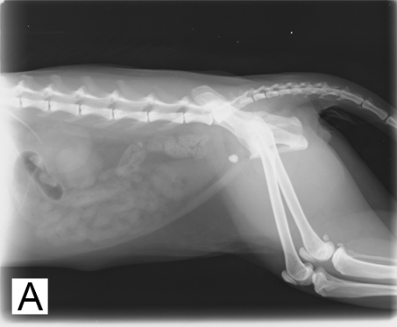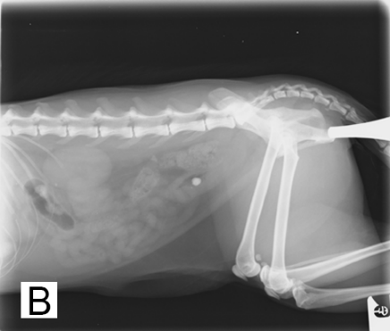
Figura A1: Radiografia abdominal no dia da consulta da Júlia
Figura A2: Radiografia abdominal realizada posteriormente à retrohidropropulsão

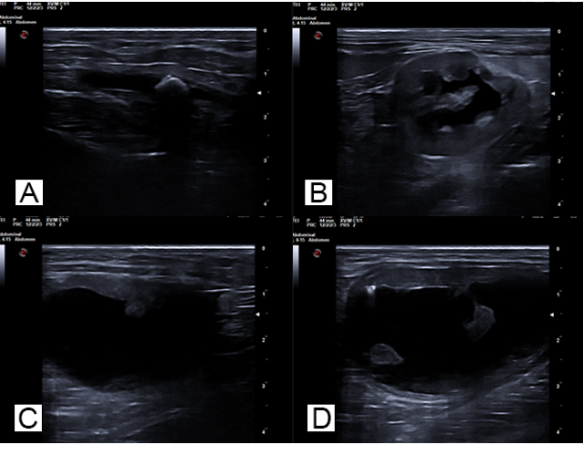
Figuras A3: Ecografia das vias urinárias.
Corte sagital da bexiga com aumento da espessura da parede irregular (C), presença de estruturas polipoides com origem na parede (D), coágulos compatíveis com cistite polipoide ou neoplasia. Corte sagital do rim esquerdo irregular com enfartes crónicos, diminuição da diferenciação corticomedular (B), dilatação piélica (sugestiva de pielonefrite) e ureteral. Aumento da espessura da parede, presença de cálculos no trajeto uretral (A), imagem sugestiva de uretrite. Rim direito com tamanho normal, levemente irregular, mantém diferenciação córticomedular, ligeira dilatação piélica e hidroureter, compatível com processo obstrutivo.

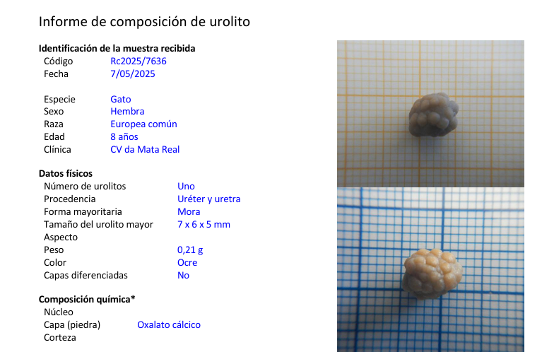

Figura A4: Análise cristalográfica do cálculo uretral na Universidade de Lyon.

Caso clínico nrº 2: Reprodução- Piómetra em cadela
Identificação do animal: Kika, canídeo de raça Pug, fêmea não esterilizada, 10 anos de idade, com 9,400 Kg de peso.
Motivo da consulta: Apresentou-se à consulta com episódios de vómito, prostração, hiporexia e corrimento vaginal mucopurulento.
História clínica e Anamnese: A Kika apresentava anorexia, aumento da ingestão de água nos últimos 5 dias e corrimento vaginal de cor amarelada. O protocolo vacinal estava atualizado, assim como a desparasitação interna e externa. Os tutores referiram que esteve em cio há 1 mês. Não tinha por hábito ir ao lixo, nem tinha acesso a plantas potencialmente tóxicas ou a medicamentos. A alimentação era exclusivamente ração seca. Era habitual realizar passeios no parque, contactando com outros animais. Aplicava diariamente lágrimas artificiais em ambos os olhos. Os cios eram regulares, sem história de gestação. Como não existiam coabitantes machos, os tutores optaram por não fazer a esterilização da cadela. No passado clínico, havia história de diagnóstico de queratoconjuntivite seca e um episódio de angioedema, associado a uma picada de inseto.
Exame físico geral: Em consulta a Kika apresentava-se prostrada com uma CC de 6/9. As mucosas oral e ocular estavam hiperémicas, secas e baças, com TRC superior a 2 segundos. A prega de pele tinha retorno de cerca de 1 a 2 segundos, o que estimou uma desidratação de 5%. A respiração era costoabdominal, com movimentos rítmicos e regulares, razão I/E de 1:2 com uma frequência respiratória aumentada de 48 rpm. O pulso era forte, regular, bilateral, rítmico e síncrono, com uma frequência de 116 bpm. A auscultação cardíaca e pulmonar não apresentava alterações. Os linfonodos palpáveis estavam normodimensionados. A temperatura retal era de 39,6 °C. Apresentava dor à palpação abdominal caudal. Tinha corrimento vaginal purulento.
Lista de problemas: Vómito, anorexia, prostração, corrimento vaginal purulento
Diagnósticos diferenciais: Hidrómetra, mucómetra, hemómetra, piómetra, metrite, aborto, infeção urinária, vaginite, neoplasia.
Exames complementares de diagnóstico: Foi recomendado realizar uma ecografia abdominal rápida focada em trauma (AFAST) e análises sanguíneas que incluíam hemograma e alguns parâmetros de bioquímica sérica. AFAST (figura B1), evidenciando útero distendido com conteúdo líquido de moderada ecogenecidade e espessamento da parede uterina. Hemograma normal (tabela B1). Bioquímicas (tabela B2) com proteínas totais (TP) ligeiramente aumentadas.
Terapêutica e evolução: Perante o quadro e os resultados dos exames complementares, suspeitou-se de uma piómetra. Foi aconselhado o internamento da Kika para estabilização e posterior ovariohisterectomia. Institui-se um plano terapêutico que passou por fluidoterapia endovenosa com LR para correção da desidratação, antibioterapia com cefazolina na dose de 22 mg/Kg,IV,TID, antiemético com maropitant na dose de 2 mg/Kg,IV,SID e para controlo da dor administrou-se meloxicam na dose de 0,2 mg/Kg,SC,SID na primeira toma, reduzindo para 0,1 mg/Kg a partir do segundo dia. Após estabilização, cerca de 6h após o internamento, foi submetida a cirurgia. Durante a cirurgia não se observou a presença de líquido livre ou sinais de peritonite. Permaneceu 24h no pós-cirúrgico sob internamento clínico. Teve alta hospitalar no dia seguinte com cefalexina na dose de 15 mg/Kg,PO,BID 7 dias e meloxicam 0,1 mg/Kg,PO,SID 2 dias. Agendou-se controlo em 7 dias para reavaliação. Na consulta de controlo, apresentava-se estável, tendo tido alta médica.
Prognóstico: O prognóstico depende muito de um diagnóstico precoce e do tipo de piómetra. Quanto mais precoce for o tratamento cirúrgico, melhor será o desfecho clínico, e uma piómetra fechada tem pior prognóstico. Esta patologia pode ser letal se não for instituído qualquer tratamento médico e/ou cirúrgico.
Discussão: Perceber o funcionamento do ciclo reprodutivo das cadelas ajuda a compreender melhor a patologia abordada neste caso. As cadelas apresentam ciclos estricos não sazonais (não influenciados pelo número de horas de luz solar). São também monoéstricas. O ciclo éstrico da cadela é composto por quatro fases distintas (1,2). O proestro pode variar, mas em média dura 9 dias e é caracterizado pelo aumento da concentração de estrogénios e diminuição da concentração de progesterona. Nesta fase ocorre edema da vulva e há secreção serosanguinolenta vaginal. No final do proestro os estrogénios começam a diminuir e aqui começam os sinais recetivos da fêmea ao macho. Com o pico da LH e o declínio dos estrogénios inicia-se a próxima fase. O estro é definido como o comportamento de aceitação da fêmea ao macho e tem uma duração média de 9 dias. A ovulação ocorre cerca de 24 a 36 horas após o pico LH. Segue-se então a próxima fase, o diestro que é caracterizado pela secreção de progesterona pelos corpos lúteos independentemente de a fêmea estar gestante ou não. Nesta fase começa o fim da aceitação da cadela ao macho. Uma particularidade das cadelas é há involução do corpo lúteo, mas o mecanismo subjacente não é conhecido e é distinto dos ruminantes.. Existe produção de progesterona quer a cadela esteja gestante ou não, promovendo alterações endometriais que predispõem ao desenvolvimento de piómetra (1,2). No caso clínico da Kika, ela apresentou cio cerca de um mês antes do aparecimento dos sinais clínicos, coincidindo com a fase lútea, período no qual a maioria dos casos de piómetra é diagnosticada (3,5). O diestro gestacional dura normalmente 62 a 64 dias após a ovulação. No diestro não gestacional podemos ter um intervalo entre 49 a 79 dias devido a uma diminuição mais lenta dos níveis de progesterona. Atingindo os níveis basais de progesterona entramos em anestro ou fase de repouso das cadelas, caracterizada por um período de regeneração e inatividade que tem a duração de cerca de 120 a 150 dias. O anestro termina com o aumento da hormona libertadora das gonadotrofinas (GnRH), da hormona folículo-estimulante (FSH) e da LH (hormona luteinizante), importantes para o crescimento folicular e início do próximo proestro (2). O primeiro sinal de ciclos (primeiro proestro) ocorre em média entre os 6 e os 14 meses de idade. Quanto maior o tamanho da cadela, mais tardiamente será atingida a puberdade. O intervalo interéstrico varia de acordo com a raça, mas também com a parte genética. Geralmente varia entre os 6 e 7 meses, mas há casos que podem ir de 5 a 12 meses (2).
A piómetra é uma condição uterina grave e o seu desenvolvimento está intimamente relacionado com a componente hormonal. É influenciada pela progesterona e estrogénios, e a idade média para aparecimento ronda os 8 anos de idade, o que está de acordo com o perfil do presente caso, uma cadela de 10 anos, nulípara e inteira (2). Há uma acumulação de exsudado purulento no lúmen uterino resultante de uma infeção bacteriana secundária a alterações hormonais do endométrio. Caracteriza-se pela inflamação do endométrio, mas pode mesmo estender-se até ao miométrio (1). É considerada uma urgência médica cirúrgica em veterinária de pequenos animais (3). A progesterona tem um efeito proliferativo/hiperplásico sobre o epitélio glandular, provocando um aumento do tamanho do útero no dobro ou triplo numa cadela de 7 a 10 anos relativamente ao de uma cadela de 2 a 5 anos. Este processo inibe a contratilidade do miométrio e diminui a resposta imunitária local. O colo uterino permanece fechado, facilitando a retenção de secreções e a proliferação bacteriana, principalmente de Gram negativas (1). A Escherichia coli é o agente etiológico mais comum, responsável por 80% dos casos. Possui fatores de virulência como fimbrinas tipo 1 e P (adesão ao epitélio uterino), hemolisinas (efeito citotóxico) e sistema de captação de ferro (aerobactina) (1). Cerca de 25% das cadelas com mais de 10 anos, não esterilizadas, desenvolveram ou ainda vão desenvolver uma piómetra (1). Mais de 70% são nulíparas, que é o caso da Kika, sendo que a gestação demonstrou ter um efeito protetor nestas situações em raças como Labrador Retriever, Rottweiler e Collie. Podemos ter várias nomenclaturas para patologias relacionadas com o útero mediante a camada que é afetada. No caso das metrites temos afeção de todas as camadas uterinas e é característico do pós-parto, enquanto numa piómetra, mucómetra ou hidrometra temos acumulação de pus, líquido mucoso ou seroso, respetivamente. Relativamente à patogenia de uma piómetra, esta está relacionada com o tempo prolongado da progesterona num útero estimulado por estrogénios. Os estrogénios do proestro ou do estro não são causa direta da piómetra, mas o seu nível baixo aumenta o número de recetores disponíveis para a progesterona, ficando o útero mais sensível à ação da progesterona e ao risco de contaminação bacteriana. O fluido uterino é um meio ideal para o crescimento bacteriano (1). No diestro, as condições uterinas são tão propensas ao desenvolvimento de uma gestação quanto são à proliferação bacteriana. Os níveis de progesterona diminuem também o fluxo sanguíneo, o que contribui para a colonização bacteriana decorrente da diminuição da imunidade local (4). Outros fatores como administração de progestagénios, quistos, tumores ováricos bem como remanescentes ovários predispõem a esta patologia.
Os sinais clínicos da piómetra dependem da gravidade da patologia. Podem ser um pouco inespecíficos na fase inicial da doença e por isso devem ser descartados outros diagnósticos relacionados com patologia uterina. A permeabilidade do cérvix e a ação das endotoxinas vão determinar muito dos sinais clínicos da doença. Se se tratar de uma permeabilidade razoável (piómetra aberta), que esteja a permitir a passagem do conteúdo uterino purulento, a progressão da doença será mais lenta e de mais fácil diagnóstico para o clínico, até porque os tutores se aperceberão da patologia de forma mais precoce (5). O corrimento vulvar pode ser de vários tipos em termos de cor, odor e intensidade. Pode ir de odor fétido a sem qualquer odor, a cor pode variar de sanguinolenta a mucopurulenta e pode ocorrer de forma contínua ou intermitente (5). Os sinais sistémicos mais frequentes numa piómetra incluem a hiporexia, anorexia, depressão ou letargia e poliúria/polidipsia que coincidem com os sinais apresentados pelo paciente deste caso clínico (4,5). A polidipsia é explicada como mecanismo compensatório à perda de capacidade de concentração urinária (4), o que reforça a correlação com a sintomatologia apresentada neste caso. Febre, desidratação, dor abdominal, vómito e diarreia também são descritos nesta patologia, sendo que os vómitos e a desidratação são mais comuns em pacientes mais graves (5). Nos casos de piómetra fechada, em que o material purulento é retido no útero, os sinais clínicos de doença são mais graves comparativamente aos de uma piómetra aberta (5). Muitas cadelas com piómetra sem corrimento vulvar evidente são levadas ao veterinário numa fase mais avançada da doença e com um quadro clínico mais grave. Em alguns casos, podem já apresentar septicemia, toxemia ou choque (5).
O diagnóstico definitivo de eleição de uma piómetra é através de uma ecografia abdominal onde é possível observar uma dilatação intraluminal uterina com conteúdo anecoico. O diâmetro pode variar tratando-se de piómetra aberta ou fechada. É importante perceber se existem sinais de peritonite, como líquido livre ou esteatite. Saber relacionar os sinais clínicos e a sintomatologia com os achados ecográficos também é de extrema importância. Uma mucómetra ou hidrómetra pode ter o mesmo aspecto ecográfico, mas não dá sintomatologia normalmente. O hemograma de um animal com piómetra normalmente apresenta leucocitose e neutrofilia, mas pode variar de normal (no caso de piómetras abertas) a leucopenia, neutropenia e/ou linfopenia nos casos de endotoxémia grave. Anemia normocrómica e normocítica também se encontram frequentemente como resultado de uma infeção crónica.No que respeita aos parâmetros bioquímicos, hiperproteinémia, hiperglobulinémia e hiperalbuminémia podem acontecer assim como azotémia pré-renal. Podem surgir complicações que podem resultar numa insuficiência renal. Apesar de o hemograma da Kika se ter mantido dentro dos valores de referência, o que pode ocorrer em casos de piómetra aberta, a bioquímica revelou discreta hiperproteinémia, achado compatível com resposta inflamatória crónica (2,5).
E.coli, uma das bactérias mais frequentemente envolvidas, liberta endotoxinas que formam imunocomplexos que se depositam no glomérulo renal originando glomerulonefrites, reduzindo assim a filtração glomerular e levando a uma insuficiência renal aguda. As bactérias podem colonizar a corrente sanguínea e provocar septicémia, sépsis ou mesmo choque séptico com consequente morte do animal. Se já estiver em choque séptico, o animal pode apresentar hipoglicémia. É recomendado fazer urianálise, mas não por cistocentese, e é comum ocorrer hipostenúria, proteínúria ou glicosúria (no caso de a diabetes estar presente). Pode ser importante realizar uma citologia vaginal, embora não muito comum, onde se podem observar neutrófilos degenerados em quantidade elevada e células epiteliais do tipo intermédio. Uma temperatura retal, alta ou baixa, associada a um hemograma com leucopenia é sugestiva de peritonite. Uveítes e cistites são outras das complicações que podem surgir associadas à piómetra (5).
Relativamente ao tratamento de eleição, dado que uma é considerada uma urgência médica, é recomendada fluidoterapia endovenosa com LR, antibióticos bactericidas endovenosos (ampicilina, cefalexina, enrofloxacina) e ovariohisterectomia, sendo que esta nunca deve ser realizada sem estabilizar o animal 6 a 12h antes da intervenção. No caso de já haver peritonite, a estabilização pré-cirúrgica pode ser mais curta. O tratamento médico isolado, sem recurso à ovariohisterectomia, é ponderado no caso de reprodutoras, sendo o prognóstico mais reservado. Recorre-se ao uso de antibióticos de largo espectro (cefalexina, amoxicilina com ácido clavulânico), mas a base do tratamento passa pela administração de aglepristona, um antagonista da progesterona, na dose de 10 mg/kg no 1º, 2º, 8º e 15º dia. Em cadelas em bom estado clínico pode-se administrar prostaglandinas, PGF2α (cloprostenol) 1-2 μg/Kg nos 3º e 7º dias para favorecer o esvaziamento uterino. Há uma taxa de recidiva de 20%, pelo que é recomendado ocorrer uma gestação no próximo ciclo (1). Antes de realizar o tratamento médico, é necessário certificar que não existem quistos ováricos ou tumores (4). Resumidamente, a ovariohisterectomia, apesar de às vezes poder ser interpretada pelos tutores como um tratamento mais radical, pois impede a reprodução, é o tratamento mais seguro nestes casos, pois remove a fonte de infeção bacteriana. No que respeita à terapêutica utilizada neste caso, a estabilização com fluidoterapia, antibioterapia e controlo da dor, seguida de ovariohisterectomia, está em conformidade com o tratamento de eleição recomendado pela literatura (3,5). O desfecho positivo e a curta hospitalização corroboram a literatura que descreve que, na ausência de complicações como peritonite e sépsis, a recuperação é mais rápida. Este caso, portanto, confirma a importância do diagnóstico precoce e da abordagem cirúrgica como forma definitiva de tratamento, reforçando ainda a recomendação da esterilização preventiva como medida eficaz para evitar a ocorrência da patologia (1,3).

REFERÊNCIAS BIBLIOGRÁFICAS

- Concannon, P. W. (2011). Reproductive cycles of the domestic bitch. Animal Reproduction Science, 124(3–4), 200–210. https://doi.org/10.1016/j.anireprosci.2010.08.028
- Ettinger, S. J., Feldman, E. C., & Côte, E. (2017). Textbook of veterinary internal medicine: Diseases of the dog and the cat (8th ed.). Elsevier.
- Hagman, R. (2018). Pyometra in small animals. Veterinary Clinics of North America: Small Animal Practice, 48(4), 639–661. https://doi.org/10.1016/j.cvsm.2018.03.001
- Jitpean, S., Ström Holst, B., Emanuelson, U., Höglund, O. V., Pettersson, A., Alneryd-Bull, C., & Hagman, R. (2014). Outcome of pyometra in female dogs and predictors of peritonitis and prolonged postoperative hospitalization in surgically treated cases. BMC Veterinary Research, 10(1), 6. https://doi.org/10.1186/1746-6148-10-6
- Xavier, R. G. C., Santana, C. H., de Castro, Y. G., de Souza, T. G. V., do Amarante, V. S., Santos, R. L., & Silva, R. O. S. (2023). Canine pyometra: A short review of current advances. Animals, 13(21), 3310. https://doi.org/10.3390/ani13213310
ANEXOS B

Parâmetro | Valor de referência | Dia da consulta
PT | 5.0 – 7.2 | 7.9 g/dl
FA | 13 – 83 | 42 U/l
GlU | 75 – 128 | 114 mg/dl
ALT | 17 – 78 | 64 U/I
CREA | 0.40 – 1.40 | 0.56 mg/dl
BUN | 9.2 – 29.2 | 10.8 mg/dl
ALB | 2.6 – 4.0 | 3.4 g/dl ↑
Parâmetro | Valor de referência | Dia da consulta
WBC | 6.00 - 17.00 | 15.84 10ᶺ9/l
Neutrófilos | 3.20 - 12.30 | 12.48 10ᶺ9/l
Linfócitos | 0.80 - 5.30 | 1.62 10ᶺ9/l
Monócitos | 0.00 - 1.50 | 1.19 10ᶺ9/l
Eosinófilos | 0.00 - 1.50 | 0.55 10ᶺ9/l
HCT | 32.5 - 58.0 | 43.9 %
MCH | 20.0 - 27.0 | 25.4 pg
MCHC | 300 – 380 | 345 g/L
Plaquetas | 117 – 490 | 410 10ᶺ9/l
Tabela B1: Resultados da bioquímica sérica da Kika Tabela B2: Resultados do hemograma da Kika

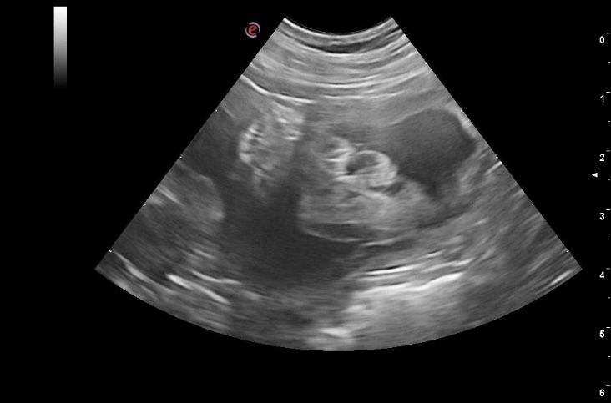
Figura B1: AFAST da Kika, evidenciando conteúdo uterino compatível com piómetra.

Caso clínico nrª 3: Gastroenterologia – Reação alimentar adversa (RAA)~

Identificação do animal: Puma, felídeo de pelo curto, macho, 8 anos de idade, castrado, e 5,500 Kg de peso.
Motivo da consulta: Apresentou-se à consulta com episódios de vómitos esporádicos, hiporexia e perda de peso.
História clínica e Anamnese: O Puma, um gato com vacinas e desparasitação interna e externa em dia, apresentou-se com história de vómitos há cerca de 1 mês. Os tutores referiram que estava a perder peso e apresentava hiporexia. Os vómitos não aconteciam imediatamente a seguir à alimentação, mas sim cerca de 1 a 2 horas depois. A alimentação era à base de ração húmida e seca, sem alterações recentes. O protocolo vacinal estava em dia, assim como a desparasitação interna e externa, e não fazia medicação habitual. Sendo um gato indoor, não tinha acesso ao lixo ou a substâncias tóxicas.
O Puma esteve sob internamento clínico em 2021 com um abcesso na zona abdominal. Nesta altura era um gato com acesso ao exterior. Fez tratamento médico com meloxicam 5 mg na dose de 0,1 mg/Kg,SC,SID e amoxicilina+ácido clavulânico na dose de 22 mg/Kg,SC,SID. Foi prescrito para casa a mesma medicação, mas por via oral. Fez 10 dias de antibiótico no total e 5 dias de AINE. Teve alta médica deste episódio clínico.
O Puma esteve em consulta cerca de um mês antes desta consulta com história de vómitos e perda de peso. Nessa altura apresentava um exame físico normal, tendo realizado umas análises gerais, com hemograma e alguns parâmetros de bioquímica sérica incluindo T4 total. As análises estavam dentro dos parâmetros normais. Administrou-se um antiemético (maropitant, na dose de 2 mg/Kg,PO,SID) durante quatro dias, recomendando-se ecografia abdominal caso os sintomas permanecessem.
Exame físico geral: Ao exame físico encontrava-se alerta, mucosas oral e ocular rosadas húmidas e brilhantes, TRC< 2s, e a CC era de 5/9. A respiração era costoabdominal, razão I/E de 1:2 com uma frequência respiratória de 36 rpm. O pulso era forte, simétrico, bilateral, rítmico e síncrono, com uma frequência cardíaca de 140 bpm. Não havia alterações na auscultação cardíaca e pulmonar. Na palpação abdominal apresentava ligeiro desconforto abdominal cranial. Todos os linfonodos palpáveis estavam com dimensões normais. A temperatura retal era de 38,3°C.
Lista de problemas: Vómitos, hiporexia, perda de peso
Diagnósticos diferenciais: Reação adversa alimentar (RAA), Doença Inflamatória Intestinal (DII), linfoma gastrointestinal, parasitismo gastrointestinal, pancreatite, hipertiroidismo, infeção gastrointestinal de origem fúngica ou bacteriana.
Exames Complementares de diagnóstico: Hemograma e bioquímica (tabela C1), ecografia abdominal (figura C1), endoscopia com biópsia (figura C2 e tabela C2), resultado da histopatologia (figura C3, C4, C5 e C6).
Terapêutica e acompanhamento: Aquando da segunda consulta por recidiva dos sintomas foi recomendada uma ecografia abdominal. Esta revelou a presença de um espessamento da papila duodenal com efeito massa. Foi prescrito sucralfato 250 mg/Kg,PO,TID, ração hipoalergénica e aconselhada a realização de uma endoscopia alta com biópsia. O Puma apresentou melhoria dos sinais assim que iniciou a dieta, mas realizou a endoscopia 5 dias após o início da mesma. Esta evidenciou áreas de ulceração difusas na mucosa gástrica e uma lesão nodular ulcerada próxima do piloro, cuja histopatologia revelou um infiltrado eosinofílico na mucosa. Manteve a dieta prescrita e o sucralfato, e administrou-se fenbendazol na dose de 50 mg/Kg,PO,SID, 5 dias consecutivos. Foi agendado o controlo em 1 mês. Na consulta de controlo, o Puma continuava estável sem qualquer episódio de vómito. Recomendou-se manter a dieta e controlos ecográficos a cada 3 meses, caso se mantivesse estável.
Diagnóstico definitivo: Reação adversa alimentar (RAA).
Prognóstico: O Puma apresentou melhoria dos sinais, não voltando a apresentar vómitos nem hiporexia. Consequentemente, o prognóstico pode ser considerado favorável
Discussão: O caso clínico aqui apresentado refere-se a um felídeo com histórico de vómitos crónicos. Realizou endoscopia alta com colheita de biópsias intestinais que revelaram um infiltrado inflamatório eosinofílico. Após a introdução da dieta hipoalergénica, verificou-se a total resolução dos sintomas. Este quadro é sugestivo de uma reação adversa alimentar (RAA) com manifestação gastrointestinal. Apesar de o padrão histológico ser compatível com uma DII eosinofílica, a resposta de forma positiva à dieta sugere que existe um envolvimento alimentar associado (2,5). Tal como aconteceu com o Puma, a melhoria clínica imediata após a introdução da dieta reforça o diagnóstico de RAA em detrimento de DII.
A DII é caracterizada pela persistência de sinais clínicos gastrointestinais crónicos de origem idiopática, associados à infiltração inflamatória da mucosa do intestino delgado e/ou grosso. Entre os fatores etiológicos possíveis incluem-se agentes infeciosos (bactérias, parasitas, fungos), neoplasias, hipersensibilidades alimentares, doenças metabólicas, reações a fármacos e disfunções pancreáticas (2,7). No presente caso, estas hipóteses foram consideradas nos diagnósticos diferenciais, mas excluídas por exames laboratoriais normais (incluindo T4 total) e ausência de alterações compatíveis em ecografia abdominal, o que fortaleceu a suspeita de uma enteropatia crónica de base alimentar.
Trata-se de uma das patologias gastrointestinais mais prevalentes em felídeos, sendo frequentemente diagnosticada em gatos que apresentam perda de peso crónica acompanhada de sinais gastrointestinais (3). O Puma apresentava perda de peso progressiva e vómito intermitente há cerca de um mês, sinais que coincidem com os descritos para estas condições (3).
Uma hipersensibilidade da mucosa aumenta a sua permeabilidade e faz com que exista maior contacto com o tecido linfoide levando a uma inflamação e lesão no tecido intestinal (2,7). Esta hipersensibilidade que existe tem uma base que se resume a uma falha no sistema imunitário, no que respeita à sua função supressora (1,6). Em condições fisiológicas normais, o intestino é tolerante a antigénios alimentares e microrganismos comensais, sendo regulado por células imunitárias especializadas que evitam respostas inflamatórias indesejadas (3,7). A mucosa intestinal normal desempenha um papel ativo no sistema imunitário, contendo várias células de defesa (como linfócitos e plasmócitos) que regulam a resposta do organismo às substâncias presentes no intestino. Em condições fisiológicas normais, reage a elementos como bactérias comensais e alimentos, evitando inflamações desnecessárias (2,7). Contudo, quando a capacidade de distinguir entre agentes inofensivos e patogénicos se perde, podem surgir respostas imunitárias desadequadas e inflamação crónica (1,6). Esta falha no sistema imunitário tem tido destaque por ser o principal fator associado a DII pois é um dos fatores preponderantes na homeostasia gastrointestinal (3). A etiologia da DII é multifatorial e não se conhece precisamente a sua patogenia (4,5).
Do ponto de vista histológico, pode ser classificada de acordo com o tipo de células inflamatórias presentes. O infiltrado inflamatório pode ser composto por uma população variável de linfócitos, plasmócitos, eosinófilos, neutrófilos e macrófagos (2,7). Outros critérios incluem a profundidade e distribuição das lesões, bem como as alterações da arquitetura da mucosa. Esta classificação é realizada através de avaliação histopatológica de biópsias intestinais (2,3). Podemos então ter cinco tipos de DII: a forma linfoplasmocítica, eosinofílica, granulomatosa, regional e neutrofílica (1).
A forma linfoplasmocitária é a mais frequente e caracteriza-se por um infiltrado de linfócitos e plasmócitos na lâmina própria. A forma eosinofílica, como observada neste caso, exige a exclusão rigorosa de parasitismo e alergia alimentar antes de se estabelecer o diagnóstico definitivo (1). Apesar do infiltrado eosinofílico encontrado nas biópsias de Puma, a ausência de parasitas e a resposta plena à dieta apontaram para uma RAA. No que respeita às restantes formas de DII (neutrofílica e granulomatosa), estas são mais raras.
Os sinais clínicos associados à DII são inespecíficos. Vómitos crónicos, perda de peso e diarreia do intestino delgado são os mais comuns (3,6). O apetite pode manter-se normal, estar diminuído (anorexia) ou aumentado (polifagia), conforme a gravidade do processo (1). Sangue no vómito ou nas fezes pode ser comum em qualquer uma das formas de DII onde existe ulceração da mucosa, sendo mais comum na forma eosinofílica (7).
Como descrito anteriormente, e foi o que aconteceu na abordagem deste caso, os sinais clínicos de uma DII são muito inespecíficos e por isso devem ser sempre investigadas outras patologias com sinais clínicos coincidentes. No caso dos felídeos, o hipertiroidismo é uma delas, cujos sinais clínicos são geralmente polifagia, perda de peso e vómito (3). Reações alimentares devem ser sempre consideradas, pois podem levar a distúrbios gastrointestinais (5). Parasitismo é também um dos diagnósticos diferenciais, assim como doenças metabólicas, infeções fúngicas, alterações da motilidade, neoplasias, FIV (vírus da imunodeficiência felina) e FeLV (vírus da leucemia felina) (6,7). Estes diagnósticos diferenciais foram devidamente descartados no presente caso, reforçando a importância da abordagem diagnóstica sistemática. Dentro das patologias mais comumente associadas a uma DII, o linfoma intestinal é o mais comum pois é muito difícil de diferenciar histologicamente de uma DII linfoplasmocitária (1). No caso de Puma, os sinais foram vómitos após 1–2 horas da alimentação, hiporexia e perda de peso, sem diarreia, o que sugere um envolvimento predominante do estômago e do duodeno, em concordância com a literatura. A confirmação diagnóstica da DII implica avaliação histopatológica de biópsias intestinais obtidas por endoscopia (menos invasiva), laparoscopia ou cirurgia exploratória (2,7).
Relativamente ao tratamento, este pode apresentar algumas limitações devido à etiologia da DII. Independentemente do tipo de DII, este passa por combinar dieta, antibioterapia e imunossupressores (1). O objetivo desta terapêutica é reduzir ou inibir a resposta inflamatória do sistema gastrointestinal, apesar de nunca existir uma cura por completo. Os sinais clínicos podem ser resolvidos, mas existe sempre inflamação da mucosa, o que comprova que há um controlo da doença e não uma cura (1). Os animais que sofrem desta patologia precisam de acompanhamento ao longo da vida, com ajustes e controlos, devendo os seus tutores serem avisados desta situação (6). No entanto, no caso do Puma, a resolução clínica foi atingida apenas com dieta hipoalergénica e suporte medicamentoso inicial (sucralfato e fenbendazol), não sendo necessário recorrer ao uso de córtico, o que confirma a abordagem descrita na bibliografia para casos de RAA (5).
Uma reação adversa alimentar (RAA) constitui um distúrbio causado por resposta anormal a componentes da dieta. Pode ter a forma imunomediada (alergia alimentar) ou não imunomediada (intolerância alimentar) e afeta o sistema gastrointestinal (5). Nos gatos, observa-se frequentemente infiltrado eosinofílico indistinguível da DII eosinofílica. O caso do Puma exemplifica bem esta sobreposição, já que o diagnóstico final só foi possível após a prova dietética.
Os estudos atuais reconhecem esta sobreposição de sinais clínicos e histopatológicos e consideram, como já foi referido anteriormente, que a resposta à dieta é um critério de diagnóstico e pode ser considerada terapêutica, sobretudo nos casos em que não foi necessário o uso de imunossupressores ou em que não existem outras causas evidentes (4). A evolução positiva do Puma, com remissão completa apenas com dieta, corrobora estes achados recentes e confirma a relevância da prova dietética como ferramenta diagnóstica e terapêutica. Assim, tal como descrito na literatura, a prova dietética deve ser considerada o primeiro passo em gatos com vómitos crónicos e perda de peso, antes de instituir terapias mais invasivas. O prognóstico do Puma é favorável, desde que se mantenha a adesão à dieta e o acompanhamento periódico (1,4).

REFERÊNCIAS BIBLIOGRÁFICAS

- Allenspach, K. (2016). Management of chronic enteropathies in cats. Veterinary Clinics of North America: Small Animal Practice, 46(4), 731–742. https://doi.org/10.1016/j.cvsm.2016.02.006
- Day, M. J., Bilzer, T., Mansell, J., Wilcock, B., Hall, E. J., Jergens, A., Minami, T., Willard, M., & Washabau, R. (2008). Histopathological standards for the diagnosis of gastrointestinal inflammation in endoscopic biopsy samples from the dog and cat: Report from the WSAVA GI Standardization Group. Journal of Comparative Pathology, 138(Suppl. 1), S1–S43. https://doi.org/10.1016/j.jcpa.2008.01.001
- Ettinger, J. S., Feldman, E. C., & Côte, E. (2017). Textbook of Veterinary Internal Medicine (8th ed.). St. Louis, Missouri: Elsevier.
- Giordano, A., Proverbio, D., Perego, R., Spada, E., Ferro, E., & Zanzani, S. (2024). Feline chronic enteropathy: Gut microbiota and metabolomic profiles distinguish food-responsive from inflammatory cases. Frontiers in Veterinary Science, 11, 1390681. https://doi.org/10.3389/fvets.2024.1390681
- Guilford, W. G., Jones, B. R., Markwell, P. J., Arthur, D. G., Collett, M. G., & Harte, J. G. (2001). Food sensitivity in cats with chronic idiopathic gastrointestinal problems. Journal of Veterinary Internal Medicine, 15(1), 7–13. https://doi.org/10.1111/j.1939-1676.2001.tb01230.x
- Jergens, A. E., Simpson, K. W., Blikslager, A. T., Lappin, M. R., & Wannemuehler, M. J. (2010). Diagnosis and therapeutic management of chronic enteropathies in cats. Journal of Veterinary Internal Medicine, 24(6), 1330–1344. https://doi.org/10.1111/j.1939-1676.2010.0590.x
- Washabau, R. J., & Day, M. J. (2013). Canine and Feline Gastroenterology. St. Louis, Missouri: Saunders Elsevie

ANEXOS C

Tabela C1: Bioquímica sérica e hemograma do Puma.

Bioquímica | Valor de referência | Dia da consulta | Hemograma | Valor de referência | Dia da consulta
TP | 5,7-7,8 | 7,3 g/dl | WBC | 5,0-19,5 | 9,69 x 10^9/L
FA | 9-53 | 35 U/l | Neutrófilos | 1,8-12,6 | 5,86 X 10^9/L
GLU | 71-148 | 185 mg/dl | Linfócitos | 0,8-7,9 | 1,37 X 10^9/L
ALT | 22-84 | 70 U/l | Monócitos | 0,0-1,8 | 0.23 x 10^9/L
CREA | 0,8-1,8 | 1,1 mg/dl | Eosinófilos | 0,0-1,9 | 2,23 x 10^9/L
BUN | 17,6-32,8 | 32 mg/dl | HCT | 0,26-0,51 | 42,7%
ALB | 2,3-3,5 | 3,2 g/dl | MCH | 11,8-18,0 | 19,5 pg
---- | ---- | ---- | MCHC | 300-380 | 348 g/L
---- | ---- | ---- | Paquetas | 100-518 | 380 x 10^9L

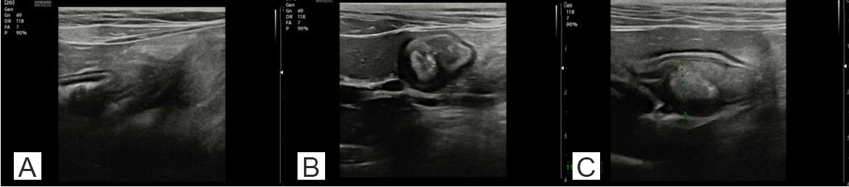

Figura C1: Ecografia abdominal do Puma com espessamento da papila duodenal com efeito massa, especialmente na camada muscular.

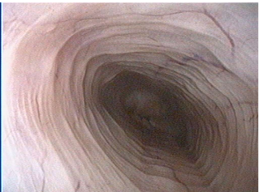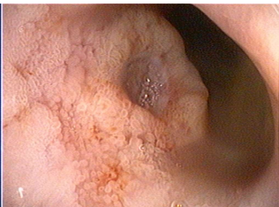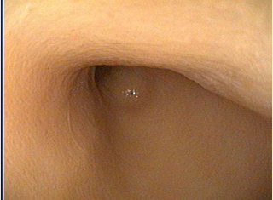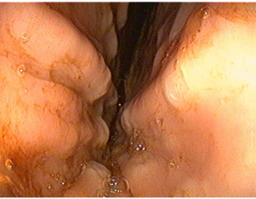

Figura C2: imagens da endoscopia alta do Puma

Tabela C2: Relatório de endoscopia digestiva alta do Puma.

Motivo do exame | Vômitos esporádicos.  Suspeita de massa próxima à papila duodenal.
Descrição | Esófago: forma, calibre e distensibilidade normais; sem alterações macroscópicas ao nível da mucosa.  Estômago: Muscosa gástrica com áreas de ulceração difusas.  Duodeno: Lesão nodular, ulcerada, focal na região proximal ao piloro.
Resultado | Alterações macroscópicas compatíveis com inflamação crónica/neoplasia.  Realizadas biópsias de duodeno e estômago.

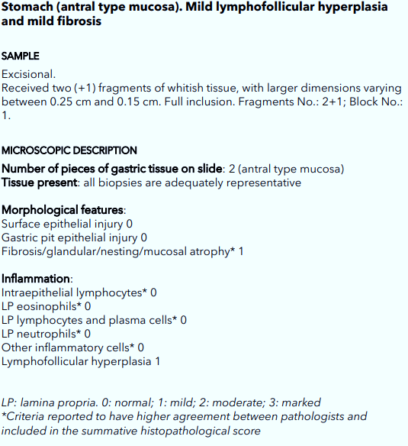

Figura C3: Resultado de histopatologia de estômago do Puma, zona antral

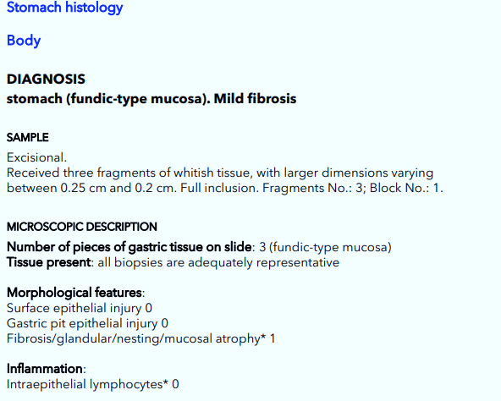

Figura C4: Resultado de histopatologia de estômago do Puma, zona fúndica

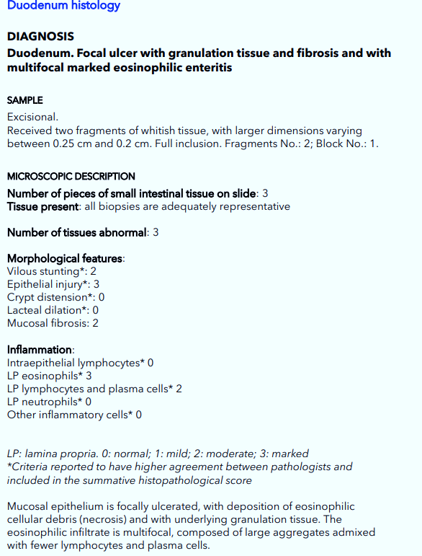

Figura C5: Resultado de histopatologia do duodeno do Puma

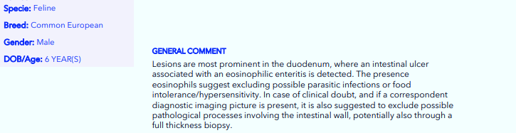

Figura C6: Resultado do exame histopatológico, onde se verificou ulceração duodenal e enterite eosinofílica multifocal severa. Não se pode excluir outras causas como parasitismo e intolerância ou hipersensibilidade alimentar.

Caso clínico nrº 4: Endocrinologia - Hipoadrenocorticismo (Addison)

Identificação do animal: Lady, canídeo sem raça definida, fêmea, 6 anos de idade, esterilizada, com 15,500 Kg de peso.
Motivo da consulta: Apresentou-se à consulta por anorexia, prostração e rouquidão.
História clínica e Anamnese: Lady, cadela castrada, vacinada e regularmente desparasitada, sem coabitantes, sem acesso a lixo ou substâncias tóxicas, não costumava viajar e não fazia medicação habitual. Apresentou-se numa primeira consulta com anorexia há dois dias, prostração, ligeira dor abdominal, sem sinais gastrointestinais ou respiratórios. A temperatura estava dentro dos parâmetros normais e não apresentava desidratação. Tinha desconforto na palpação da traqueia. Perante o quadro foi administrado maropitant na dose de 2 mg/Kg,SC,SID e meloxicam 20 mg na dose de 0,2 mg/Kg,SC,SID. Foi prescrito para casa durante 4 dias maropitant na dose de 2 mg/Kg,PO,SID e meloxicam na dose de 0,1 mg/Kg,PO,SID. Foram aconselhadas análises gerais caso não houvesse melhoria do quadro clínico.
No dia seguinte, a Lady regressou ao CAMV sem qualquer melhoria do quadro, apresentando anorexia, fraqueza generalizada, diarreia e dor abdominal caudal. Foram realizadas análises gerais com hemograma e alguns parâmetros bioquímicos que incluíram ionograma. Nas análises existia aumento da ureia e hipercalémia. Recomendou-se ecografia, mas os tutores decidiram aguardar mais uns dias. Foi então sugerido internamento clínico.
A Lady esteve em consulta em 2023 por história de ter perfurado o membro posterior esquerdo com um ferro, cujos tutores conseguiram retirar em casa. A zona afetada era a zona da almofada plantar. Apresentava-se prostrada e com anorexia. Foi realizada tricotomia e limpeza da zona afetada e administrado meloxicam 20 mg na dose de 0,2 mg/Kg,SC,SID e amoxicilina + ácido clavulânico na dose de 22 mg/Kg,SC,SID. Continuou a terapêutica em casa por via oral e foi realizado um controlo no espaço de uma semana, tendo tido alta médica nessa altura.
Exame físico geral: Na primeira consulta a Lady encontrava-se prostrada, com mucosa oral e ocular rosadas, húmidas e brilhantes, TRC < 2s. A respiração era costoabdominal, razão I/E de 1:2, com frequência respiratória de 16 rpm. O pulso era forte, simétrico, síncrono, bilateral. A frequência cardíaca era de 148 bpm. Não havia alterações na auscultação cardíaca e pulmonar. Apresentava rouquidão e dor à palpação da traqueia. A palpação abdominal revelou dor na zona abdominal caudal. Temperatura retal de 38,6 °C. Sem linfonodos aumentados. Sem mais alterações no exame físico geral. Na consulta de reavaliação (no dia seguinte), apresentava prostração, fraqueza generalizada, história de diarreia, anorexia, dor abdominal caudal. As mucosas oral e ocular estavam rosadas e secas, e a prega de pele tinha retorno entre 1 a 2 segundos, estimando-se uma desidratação de 5%. O pulso era forte, simétrico, bilateral, rítmico e síncrono, com uma frequência cardíaca de 140 bpm.
Lista de problemas: anorexia, fraqueza generalizada, rouquidão, desconforto abdominal caudal, dor à palpação da traqueia, diarreia, desidratação.
Diagnósticos diferenciais: traqueíte, distúrbio gastrointestinal, hipoadrenocorticismo, obstrução por corpo estranho, insuficiência renal, hepatite aguda, pancreatite, hipotiroidismo,
Exames complementares de diagnóstico: Hemograma e bioquímica sérica com ionograma (tabela 1D), medição do cortisol basal e das pressões arteriais. O hemograma não apresentava alterações. Relativamente às bioquímicas, observou-se aumento da ureia e hipercalémia de 5,9 mEq. O valor de cortisol basal estava abaixo de 1µg/dL. Foi realizado o teste de estimulação de ACTH (hormona adrenocorticotrófica) em ambiente hospitalar com resultados compatíveis com hipoadrenocorticismo (figura 1D).
Terapêutica e evolução: Dado que não houve melhoria do quadro clínico desde a primeira consulta, no dia seguinte foi proposto internamento da Lady. Iniciou fluidoterapia endovenosa com Nacl 0,9%, como controlo da náusea usou-se o ondansetrom na dose de 0,5 mg/Kg,IV,TID e o maropitant na dose de 2 mg/Kg,IV,SID. Para controlo da dor, buprenorfina na dose de 0,015 mg/Kg,IV,TID. No segundo dia de internamento, na avaliação do exame físico, verificou-se que a Lady estava com bradicardia de 44 bpm, atingindo valores de 24 bpm. Estava também hipotensa com pressão sistólica (PS) de 87 mmHg, pressão diastólica (PD) de 33 mmHg e pressão arterial média (PAM) de 50 mmHg. Iniciou-se um bólus de fluidos com Nacl 0.9% com glucose a 5% de 10 mL/Kg/hora para tentar reverter o quadro, conseguindo-se atingir uma PAM de 69 mmHg. Perante este quadro, mediu-se o valor de cortisol basal que estava menor que 1 µg/dL. Suspeitando-se de uma crise addisoniana, foi administrada uma toma única de dexametasona na dose de 0,2 mg/Kg,IV, para não interferir com o teste de estimulação de ACTH. Juntou-se à terapêutica omeprazol na dose de 1 mg/Kg,IV,SID. Quando a Lady estabilizou, foi transferida para um hospital de referência.
No hospital foi realizado o teste de estimulação de ACTH que confirmou hipoadrenocorticismo ou doença de Addison. Assim que estabilizou, iniciou-se tratamento com o mineralocorticoide, o pivalato de desoxicorticosterona ( Zycortal®) 25 mg/mL por via subcutânea na dose de 1,5 mg/Kg a cada 25 dias, e com glucocorticoides, prednisolona (Prednicortone®5mg ), iniciando com 2 comprimidos PO,SID (0,6 mg/Kg,PO,SID) durante 5 dias, reduzindo para 1 comprimido PO,SID (0,3 mg/Kg,PO,SID) até indicação médica.
Dez dias depois foi agendado controlo na clínica que referenciou o caso para avaliar o estado geral. A Lady encontrava-se estável sem alterações na atitude, ingestão de água, urina e fezes. Realizou-se hemograma e ionograma.O ionograma estava dentro dos parâmetros normais, mas apresentava ligeira anemia, com hematócrito de 31,8% (32,5-58%). Reduziu-se a dose de prednisolona 5mg para ¾ comprimido de PO, SID (0,25 mg/Kg). Agendou-se controlo em 15 dias para novo hemograma e ionograma. Neste controlo a Lady apresentava apetite mais caprichoso e o hematócrito já tinha normalizado para 35,5%. Realizou a segunda administração de mineralocorticoide, o Zycortal® 25 mg/mL na dose de 2 mg/Kg,SC. Manteve-se a dose glucocorticoide, Prednicortone® 5 mg. O rácio Na/K⁺ estava em 45,5, ou seja, dentro dos parâmetros normais (maior que 27 é considerado normal). Agendou-se novo controlo no espaço de 1 mês ou mais cedo, caso apresentasse algum sinal clínico. Até a data final do estágio, a Lady não tinha voltado para este controlo.
Prognóstico: Normalmente o prognóstico do hipoadrenocorticismo é bom. Existem dois fatores de extrema importância nestes casos, a resposta ao tratamento, que é de longa duração, e a boa comunicação com os tutores. Estes têm de estar cientes da necessidade de um tratamento prolongado e de vários controlos que devem ser realizados durante o mesmo. Se tudo isto for cumprido, os animais podem ter uma vida normal (10).
Discussão: O Hipoadrenocorticismo (HpAC) é uma endocrinopatia pouco comum em cães, caracterizada por uma deficiência de glucocorticoides, de mineralocorticoides ou de ambos, sendo o seu diagnóstico um desafio (3). Ocorre devido a uma incapacidade das glândulas adrenais secretarem corticosteroides. Podemos ter insuficiência adrenocortical primária, quando ocorre lesão na glândula adrenal, ou secundária, mais rara, se a lesão ocorrer no hipotálamo ou na hipófise (2). No caso da Lady, o quadro clínico foi compatível com HpAC primário, confirmado pelo teste de estimulação com ACTH.
Analisar a anatomia das glândulas adrenais ajuda a relacionar melhor as patologias com elas relacionadas. São órgãos endócrinos, capsulares, bilaterais, que ao corte se dividem em duas camadas de acordo com a sua função, o córtex e a medula. Dentro do córtex podemos subdividir a zona glomerulosa, zona fasciculata e zona reticularis. A zona glomerulosa localiza-se logo abaixo da cápsula e está envolvida na produção de mineralocorticoides. A zona reticularis, em conjunto com a fasciculata, é considerada a unidade secretora de glucocorticoides. O cortisol é considerado o principal glucocorticoide e é sintetizado nesta zona. A sua libertação é quase totalmente controlada pela concentração de ACTH, que é sintetizada na hipófise (2,4,6). A secreção de mineralocorticoides (aldosterona) ocorre, principalmente, devido a fatores extra-pituitários, nomeadamente pela concentração de potássio no organismo e pelo sistema renina-angiotensina-aldosterona (SRAA) (2). Esta divisão funcional explica os sinais clínicos observados na Lady,hipercalémia, hiponatrémia e sinais gastrointestinais, reflexo da deficiência simultânea de mineralocorticoides e glucocorticoides.
A etiologia do HpAC primário é considerada idiopática, porque não existem causas evidentes, sendo normalmente caracterizada por uma destruição do córtex adrenal. Estima-se que para que ocorram sinais clínicos, pelo menos 90% do córtex adrenal tem de estar afetado (2,4,6). Essa destruição é progressiva, podendo mesmo levar a uma perda total da função. Se existir lesão parcial, em que ainda existe uma reserva na adrenal, mas inadequada, é o suficiente para desencadear uma crise metabólica durante momentos de stress do animal. Quando já existe lesão total, as crises podem acontecer em qualquer momento, sem um fator desencadeante (2). No presente caso, a Lady apresentou sinais inespecíficos (anorexia e prostração) que evoluíram rapidamente para crise Addisoniana, com bradicardia grave e hipotensão, refletindo já um défice marcado da função adrenal.
Os mineralocorticoides são responsáveis pela homeostasia sódica, potássica e hídrica. Quando não há produção suficiente, desencadeia uma falha na excreção renal levando a situações de hiponatremia, hipoclorémia e hipercalémia. Esta incapacidade de reter o sódio e o cloro diminui o fluido extracelular, levando a situações de hipovolémia, hipotensão, diminuição do débito cardíaco, da perfusão renal e de outros tecidos. A hipercalémia tem efeito nocivo na função cardíaca. Associado a esta falha nos mineralocorticoides, uma diminuição em simultâneo de glucocorticoides resulta em sinais gastrointestinais como letargia, anorexia e perda de peso (5). Tal como observado na Lady, a hipercalémia (5,9 mEq/L) associou-se a bradicardia extrema (24–44 bpm) e hipotensão severa, confirmando o impacto hemodinâmico desta alteração.
No geral, o HpAC é mais típico em cadelas jovens e cursa com défice simultâneo de mineralocorticoides e glucocorticoides (3). Contudo, HpAC em que apenas existe deficiência em glucocorticoides é mais típico em animais mais velhos. Há também uma predisposição genética racial no Cão de Água Português, Dogue Alemão, Rottweiler, West Highland White Terrier, Duck Tolling Retriever da Nova Escócia, Poodle Standard, Golden Retrievers e Cairn Terriers (2,6). A Lady, uma cadela sem raça definida e com 6 anos, encaixa parcialmente neste perfil epidemiológico, o que reforça a importância de manter esta doença no diagnóstico diferencial mesmo em pacientes fora das raças mais predispostas.
O HpAC pode ter uma variedade de sinais clínicos, muitas vezes inespecíficos, e associados a outras doenças mais comuns no cão, sendo a anamnese muito inespecífica, tornando, para o clínico, a abordagem diagnóstica um desafio. Não existe nenhum sinal clínico patognomónico da doença e é muitas vezes associado a distúrbios gastrointestinais ou urinários. A letargia, anorexia, emése e perda de peso são os mais comuns, sendo que a fraqueza também é muitas vezes relatada pelos tutores. No exame físico, os achados mais típicos são desidratação, bradicardia, pulso femoral fraco, hipovolémia e dor abdominal (3). Em casos mais graves, o animal pode apresentar-se em urgência em choque hipovolémico. Frequentemente os tutores descrevem que a sintomatologia clínica tem um aparecimento súbito ou após uma situação de stress (1,3). A ausência de um leucograma de stress nestes casos leva a uma suspeita de HpAC. Um cão com uma complicação sistémica sem um leucograma de stress deve ser considerado anormal. O leucograma de stress caracteriza-se por uma leucocitose, com neutrofilia, monocitose, linfopenia e eosinopenia, desencadeada por uma resposta ao aumento do cortisol (5). Nos casos em que o leucograma está normal, perante uma doença sistémica pode significar que algo está a comprometer a produção de esteroides pelas adrenais, impedindo uma resposta leucocitária adequada (3). Na Lady, a ausência de um leucograma de stress, apesar de um quadro clínico grave, foi um achado relevante e descrito na literatura, levantando forte suspeita de HpAC. No caso dos glóbulos vermelhos, é comum encontrar uma anemia normocítica e normocrómica, em que não existe resposta dos reticulócitos ou mesmo sinal de regeneração (3). Normalmente, este tipo de anemia está associado à inibição da medula óssea provocada pelo nível baixo de cortisol, o que justifica valores de hematócrito entre os 20% e os 35% (7,3). Nos casos em que ocorre perda de sangue no trato gastrointestinal, frequentemente associada a sinais de melena ou hematóquezia, pode verificar-se agravamento da anemia (2,4). Aqui pode haver reticulose pois o organismo está a tentar compensar a perda. Pode acontecer nos animais desidratados que a anemia se torne mais evidente após a reidratação (3).
Nos parâmetros bioquímicos, os achados laboratoriais mais comuns são a hiponatremia, hipercalémia e azotemia pré-renal, que resultam de uma diminuição da aldosterona e de uma hipovolémia associada. Um rácio Na/K⁺ inferior a 27 pode ser sugestivo de HpAC, mas não pode ser considerado diagnóstico (4). A hipercalcémia, hipoglicémia, hipoalbuminémia e alterações hepáticas ligeiras também podem surgir e confundir-se com outras patologias. No caso da Lady, observou-se hipercalémia com rácio Na/K⁺ de 45,5 após estabilização, confirmando a eficácia da terapêutica instituída. Na urianálise, a isostenúria é comumente associada à azotémia, podendo muitas vezes ser associada de forma errada a uma insuficiência renal aguda (5). Corrigir a hipovolémia leva à normalização destes parâmetros.
As glândulas adrenais normalmente não são visíveis em radiografia, a não ser que estejam com aumento do tamanho ou mineralizadas. Cães com HpAC em que já existam alterações eletrolíticas podem apresentar radiograficamente uma diminuição do diâmetro da artéria pulmonar e da veia cava caudal pela existência de hipovolémia. Está também descrito que a presença de megaesófago pode estar associada ao HpAC, não se sabendo muito bem ainda qual a causa, apenas que pode ser um processo reversível (2,6). A ecografia é considerada um método de diagnóstico relevante nestes casos e normalmente o que surge na maioria dos casos é a atrofia das glândulas adrenais, normalmente com um diâmetro de 3 mm ou menos. Embora importante, a ecografia por si só não tem valor diagnóstico sendo recomendado realizar outros exames específicos. Uma eletrocardiograma e a medição da pressão arterial devem ser realizados nestes animais principalmente numa crise addisoniana (3). A determinação da concentração de cortisol basal é um exame útil como teste de exclusão diagnóstica, uma vez que valores superiores a 2 µg/dL tornam o hipoadrenocorticismo altamente improvável (2,4,6).
O teste de estimulação de ACTH é considerado o gold standard para o diagnóstico de HpAC uma vez que avalia a função da adrenal (2,4,6). Primeiramente deve-se recolher sangue para avaliação da concentração de cortisol antes da administração de ACTH sintético. Após a administração de ACTH volta-se a recolher sangue entre 60 a 90 minutos mais tarde (2). Num animal sem patologia adrenal, após administração de ACTH os valores de cortisol basal devem estar aumentados pela estimulação da hipófise-adrenal. Se houver patologia associada estes valores estão baixos (2,4,6). Considera-se que 1 µg/Kg é a dose mínima para que haja estimulação do córtex adrenal, e a via de eleição é a endovenosa. A confirmação do diagnóstico acontece quando os valores de cortisol basal se encontram abaixo do valor de referência, quer pré ou pós-ACTH, que é < 2 µg/dL (2,4). A Lady apresentou cortisol basal < 1 µg/dL e ausência de resposta pós-ACTH, confirmando o diagnóstico. É preciso ter especial cuidado com a administração de glucocorticoides, prednisolona ou metilprednisolona pois interferem com o teste de estimulação de ACTH, podendo dar valores de cortisol aumentados (2,4,6). Se o paciente estiver sob terapêutica com glucocorticoides, recomenda-se a suspensão por 12h a 24h antes da realização do teste no caso da prednisolona, ou 4 semanas no caso da metilprednisolona. Por outro lado, a dexametasona não interfere com o teste sendo mais segura a sua utilização em doentes críticos (4).
No que diz respeito ao tratamento, nos cães com HpAC em estado crítico que apresentem choque hipovolémico,e tendo a certeza que não existe doença cardíaca, nem insuficiência renal anúrica, o protocolo de ressuscitação de emergência deve ser posto em prática. Inicialmente faz-se um bólus endovenososo durante 10 minutos de 20 a 30 mL/Kg de LR. Se o paciente responder de forma positiva e estabilizar, pode suspender-se o bólus.Se o paciente ainda se encontrar instável o bólus deve ser mantido por mais tempo até à estabilização (2,5,6). Em casos de animais com albumina baixa pode ser administrado um bólus de coloide sintético na dose de 5 mL/Kg em 30 minutos (6). O tipo de fluido mais indicado nestes casos é o mais alcalinizante, como por exemplo LR, porque ajuda a corrigir a acidose metabólica e a hipercalémia pois contém menos potássio. O uso de NaCl 0.9% tem vindo a ser desaconselhado devido à elevada quantidade de sódio que desencadeia uma correção muito rápida da hiponatremia (2,5,6). Nos casos em que existe hipoglicémia pode ser adicionado ao fluido inicial dextrose 50% de forma à solução ficar suplementada com 5% de glucose (5). Nas situações de hipercalémia em que já existem alterações cardíacas como bradicardia ou ausência da resposta aos fluidos, o gluconato de cálcio 10 % pode ser utilizado na forma endovenosa na dose de 0,5 mL/Kg durante 15-20 minutos. Este permite a excitabilidade do miocárdio. É necessária vigilância com eletrocardiograma durante a administração do gluconato de cálcio pois podem surgir arritmias ou agravamento da bradicardia (5). Numa hipercalémia grave, superior a 9 mEq/L, associada a bradicardia grave e ausência de ondas P deve sempre ser abordada com terapia especifica. Administração de glucose ou fluido suplementado com glucose 5% é a terapêutica indicada nestas situações pois promove a libertação endógena de insulina, que por sua vez atua mobilizando o potássio para o meio intracelular (2,4,6). Na Lady, a fluidoterapia inicial com NaCl 0,9% e dextrose 5% permitiu estabilizar a pressão arterial e reduzir os efeitos da hipercaliemia antes da administração de dexametasona.
Uma vez estabilizado o animal, a taxa de fluidos pode ser reduzida para uma taxa de manutenção, sendo reajustada de acordo com estado clínico do animal, ionograma, pressão arterial e função renal, devendo ter especial atenção ao débito urinário durantes estes reajustes de fluidoterapia (6). Este protocolo foi instituído na Lady, com resposta clínica positiva, normalização eletrolítica e recuperação do hematócrito, confirmando a eficácia da abordagem descrita na literatura.
No que diz respeito ao tratamento a longo prazo, este só pode ser iniciado quando o paciente se encontra estável, sem sinais clínicos, bem hidratado e que tolere bem medicação oral. Os parâmetros bioquímicos devem estar dentro dos valores de referência também. Os tutores devem ser avisados que a terapia será ad eternum (2,4).
A prednisolona é o tratamento de eleição no caso de défice de glucocorticoides. A dose inicial é de 0,4 mg/Kg cada 24 horas, devendo diminuir lentamente a cada 2 semanas. Idealmente nesta fase deve ser encontrada a dose mínima efetiva, ou seja, aquela que mantenha o animal estável e sem apresentação de sinais clínicos como letargia e sinais gastrointestinais. Deve evitar-se sinais clínicos de excesso de glucocorticoides como poliúria e polidipsia (2,4). Relativamente à substituição de mineralocorticoide, este pode ser substituído por via oral pelo acetato de fludrocortisona e por via subcutânea (SC) ou intramuscular (IM) pelo pivalato de desoxicorticosterona, cujo nome comercial é Zycortal®. A dose inicial de acetato de fludrocortisona é de 0,01 a 0,02 mg/Kg,SID e pode ser reajustada para 0,05 a 0,1 mg/Kg,SID mediante resultados do ionograma (2,4). A particularidade do acetato de fludrocortisona é que tem atividade glucocorticoide também e pode ser usado a longo prazo como terapia única. Em Portugal só existe em forma de manipulado, que é o pivalato de desoxicorticosterona, sendo quase sempre a primeira opção dos clínicos (2,4,6). A dose inicial é de 2,2 mg/Kg, SC ou IM a cada 25 dias (4,7). Está indicada a avaliação dos eletrólitos 10 e 28 dias após a primeira toma de Zycortal®. A primeira dose serve para perceber se conseguimos manter o ionograma em valores de referência. Aos 28 dias repetimos avaliação para perceber se a terapia está a ter efeito (9). Se ainda houver hipercalémia e/ou hiponatremia, a dose de pivalato de desoxicorticosterona deve ser aumentada em 20%. Nos casos em que o animal já tem o ionograma dentro dos parâmetros normais, os controlos, dose e tempo de administração devem ser mantidos e os controlos de ionograma, rácio Na/K⁺ e creatinina devem ser realizados a cada 4 meses (2,4).
Deve alertar-se os tutores para incapacidade destes animais lidarem com o stress. Em situações a que estejam sujeitos a stress adicional, como viagens, festas ou idas ao veterinário, é recomendado que a dose de prednisolona seja aumentada em 0,5 mg/Kg e deve ter início na manhã anterior à situação de stress prevista (2,4,6). No caso da Lady, foi recomendado aumentar temporariamente a prednisolona em situações de stress, estratégia alinhada com as recomendações atuais.

REFERÊNCIAS BIBLIOGRÁFICAS

- Chalifoux, N. V., Burgess, H. J., Feng, C. X., Kong, L. R., & Snead, E. C. R. (2023). Canine hypoadrenocorticism: Insights into the Addisonian crisis. Canadian Veterinary Journal, 64(5), 457–464.
- Ettinger, S. J., Feldman, E. C., & Côte, E. (2017). Textbook of veterinary internal medicine: Diseases of the dog and the cat (8th ed.). Elsevier.Hess, R. S. (2017). Hypoadrenocorticism. In S. J. Ettinger, E. C. Feldman, & E. Côté (Eds.), Textbook of veterinary internal medicine (8th ed., pp. 4423–4437). Saunders.
- Lathan, P. (2020). Hypoadrenocorticism in dogs and cats. In D. Bruyette (Ed.), Clinical small animal internal medicine (pp. 81–88). Wiley‐Blackwell.
- Nelson, R. W., & Couto, C. G. (2011). Medicina interna de pequenos animais (4ª ed.). Elsevier.
- Panciera, D. (2012). Fluid therapy in endocrine and metabolic disorders. In S. P. DiBartola (Ed.), Fluid, electrolyte, and acid-base disorders in small animal practice (4th ed., pp. 500–513). Elsevier. https://doi.org/10.1016/B978-1-4377-0654-3.00027-5
- Scott-Moncrieff, J. C. (2015). Hypoadrenocorticism. In E. C. Feldman, R. W. Nelson, & J. C. Scott-Moncrieff (Eds.), Canine & feline endocrinology (4th ed., pp. 485–514). Saunders.

ANEXOS D

Tabela D1: Resultados do hemograma e bioquímicas da Lady.
Parâmetro | Valor de referência | Dia da consulta | Controlo após alta hospitalar | Controlo 2
Bioquímica

TP | 5,0 – 7.2 | 6,7 g/dl | - | -
FA | 13 – 83 | <14 U/l | - | -
GLU | 75- 128 | 110 mg/dl | - | -
ALT | 17 – 78 | 47 U/l | - | -
CREA | 0,4 – 1,4 | 1,37 mg/dl | - | -
BUN | 9,2 – 29.2 | 66,7 mg/dl | - | -
ALB | 2,6 – 4.0 | 3,2 g/dl | - | -
Sódio | 141 – 152 | 140 mEq/l | 150 mEq/l | 141 mEq/l
Potássio | 3,8 -5,0 | 5,9 mEq/l | 3,8 mEq/l | 3,1 mEq/l
Cloro | 102 – 117 | 102 mEq/l | 107 mEq/l | 97 mEq/l
Hemograma | Valor de referência | Dia da consulta | Controlo após alta hospitalar | Controlo 2
WBC | 6,0 – 17,0 | 13,83 x 10^9L | 17,41 x 10^9/L | 12,39 x 10^9/L
Neutrófilos | 3,2 – 12,3 | 7,05 x 10^9L | 12,74 x 10^9/L | 8,37 x 10^9L
Linfócitos | 0,8 – 5,3 | 3,84 x 10^9L | 2,4 x 10^9/L | 2,53 x 10^9L
Monócitos | 0,0 -1,5 | 1,06 x 10^9L | 1,90 x 10^9/L | 1,16 x 10^9/L
Eosinófilos | 0 – 1,5 | 1,88 10^9/L | 0,37 10^9/L | 0,33 10^9/L
HCT | 0,325 -0,580 | 54,3% | 31,8% | 35,5%
MCH | 20,0 – 27,0 | 23,7 pg | 23,9 pg | 24,9 pg
MCHC | 300 -380 | 339 g/L | 340 g/L | 342 g/L
Plaquetas | 117 – 490 | 401 x 10^9/L | 443 x 10^9/L | 315 x 10^9/L

Obs: rácio Na/K⁺ de 23,7 no dia da consulta da Lady
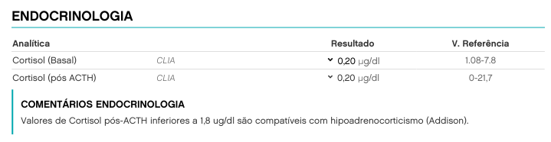
Figura D1: Resultados do teste de estimulação de ACTH da Lady
Caso clínico nrº 5: Infeciologia -Toxoplasmose

Identificação do animal: Mickey, felídeo, europeu comum, macho castrado, 12 anos, com 3,500 Kg de peso.
Motivo da consulta: Apresentou-se à consulta por prostração, anorexia e vómitos.
Histórica clínica e Anamnese: O Mickey apresentava anorexia há 3 dias. Os tutores referiram que o vómito não era do tipo alimentar e que a frequência estava a aumentar nos últimos 7 dias, descrevendo como sendo normal ele vomitar esporadicamente, há pelo menos 2 a 3 anos. Não havia mais nenhum sinal gastrointestinal. A alimentação era exclusivamente ração seca Advance ®para gato esterilizado, comendo também ração húmida da marca Gourmet®. Era um gato indoor, sem coabitante, sem acesso a lixo, tóxicos ou medicamentos. A CC era de 5/9. As vacinas e a desparasitação interna e externa estavam atualizadas. Não fazia medicação habitual nem tinha passado médico. Como passado cirúrgico tinha a orquiectomia aos 6 meses de idade. Perante o quadro de anorexia total, muito inespecífico, foi proposto o internamento do Mickey para estabilização e realização de exames complementares para auxílio no diagnóstico.
Exame físico geral: Em consulta, o Mickey apresentava-se alerta, com mucosas rosadas, húmidas e brilhantes, TRC < 2s. A respiração era costoabdominal com razão I/E de 1:2, com frequência respiratória de 40 rpm. O pulso era forte, simétrico, síncrono, bilateral e regular, com frequência cardíaca de 128 bpm. Não apresentava alterações na auscultação cardíaca e pulmonar. Linfonodos palpáveis de tamanho normal. Na palpação abdominal apresentava ligeiro desconforto abdominal caudal. A temperatura retal era de 36,6 °C.
Lista de problemas: anorexia, hipotermia, prostração, vómitos, dor abdominal.
Diagnósticos diferenciais: intolerância alimentar, distúrbio gastrointestinal, linfoma intestinal, toxoplasmose; FIV, FeLV.
Exames complementares de diagnóstico: Hemograma, com leucopénia de 4,57 10ᶺ9/L, (tabela E1) ecografia abdominal (figura E1), com enteropatia infiltrativa neoplásica ou inflamatória severa, adenoapatia jejunal e ileocecocólica. Citologia de gânglio linfático regional (figura E2), sugestiva de hiperplasia linfoide reacional. Foram encontradas estruturas com morfologia compatível com taquiozoítos de Toxoplasma gondii, sugerindo uma infeção ativa por este agente. Serologia Toxoplasma gondii positiva (figura E3).
Diagnóstico definitivo: Toxoplasmose na forma ativa, que pode ter sido despoletada por imunossupressão.
Terapêutica e evolução: No dia da admissão clínica, o Mickey iniciou fluidoterapia endovenosa com LR com uma taxa de manutenção de 7,3 mL/Kg/hora. Foi adicionado para a náusea maropitant na dose de 2 mg/Kg,IV,SID. No mesmo dia realizou ecografia sugestiva de linfoma intestinal, com intestino delgado com espessamento difuso marcado na camada muscular e segmentos com redução de estratificação. Apresentava reação peritoneal inter ansas e linfoadenopatia jejunal e ileocecocólica com linfonodos aumentados de tamanho, hiperecoicos e irregulares. Existia reação peritoneal adjacente. As imagens eram compatíveis com enteropatia infiltrativa neoplásica ou inflamatória severa. Perante este quadro realizou-se citologia de gânglio linfático mesentérico regional. Como a suspeita era de linfoma intestinal e dado o quadro clínico do animal iniciou-se metilprednisolona na dose de 2mg/Kg,IV,SID. O animal permaneceu internado por mais 2 dias sem melhoria do quadro clínico permanecendo prostrado e com anorexia e vómito. Adicionou-se mirtazapina pomada para estimulação do apetite, ajudando também no controlo das náuseas. O resultado da citologia chegou no 3º dia de internamento, concluindo que a amostra era altamente sugestiva de hiperplasia linfoide reacional. Foram observadas estruturas compatíveis com taquizoítos de Toxoplasma gondii, sugerindo uma infeção ativa por este agente o que poderá explicar a hiperplasia linfoide reacional. Não foi possível excluir outras causas concomitantes como DII. Embora a imagem citológica não seja sugestiva de linfoma não se pode excluir esta patologia, uma vez que a população neoplásica pode estar mascarada pela hiperplasia linfoide simultânea. Recomenda-se nestes casos teste de FIV e FeLV, visto que a toxoplasmose está normalmente associada a imunossupressão. Iniciou-se de imediato clindamicina na dose de 12,5 mg/Kg,PO,BID durante 4 semanas. Acrescentou-se omeprazol na dose de 1mg/Kg,IV,SID e a dose de metilprednisolona foi reduzida para 1 mg/Kg,IV,SID. O Mickey teve melhoria do quadro clínico no dia a seguir, encontrando-se mais alerta e bem-disposto, começando a comer. Teve alta no 5º dia com clindamicina, omeprazol e prednisolona por via oral, nas mesmas doses mencionadas anteriormente. Iniciou ração hipoalergénica e agendou-se controlo em 7 dias. Até à data do estágio estava estável, medicado ainda com clindamicina oral e tendo já sido feito o desmame do corticosteroide(metilprednisolona) e suspenso o omeprazol. Continua em avaliação clínica, mas tem demonstrado resposta positiva ao tratamento.
Discussão: Este caso revela a importância de incluir a toxoplasmose no diagnóstico diferencial de doenças intestinais e linfonodais em gatos. A semelhança dos sinais clínicos e ecográficos com o linfoma intestinal reforça a importância de uma confirmação citológica ou histopatológica antes do início de qualquer tratamento (3,5). No Mickey, a suspeita inicial foi de linfoma intestinal, mas a identificação de taquizoítos na citologia foi determinante para a correta orientação terapêutica. Tal como descrito na literatura, o linfoma gastrointestinal é a forma mais comum em gatos e apresenta sinais sobreponíveis aos deste caso, o que justifica a dificuldade diagnóstica inicial (5). O FeLV e o FIV estão associados a muitas patologias em felídeos nomeadamente linfomas. O FeLV atua de uma forma mais direta e está mais relacionado com linfoma de linfócitos T. Já o FIV promove a formação tumoral indiretamente e é mais frequentemente relacionado com linfoma de linfócitos B (2,3). No caso do Mickey, os tutores não autorizaram a realização do teste para despiste de FIV/FeLV, o que teria sido relevante, já que estados de imunossupressão podem despoletar infeções oportunistas como a toxoplasmose (3).
A toxoplasmose felina, causada pelo protozoário intracelular Toxoplasma gondii, é uma zoonose, cuja infeção em felídeos normalmente é subclínica. Os gatos e outros felinos em geral são os hospedeiros naturais e reservatórios. Os hospedeiros intermediários incluem os felídeos e outras espécies animais. Existem três formas infetantes de toxoplasmose, oocisto esporulado (excretados pelas fezes dos gatos), taquizoítos (forma de replicação ativa em todas as espécies) e quistos com bradizoítos (forma de replicação lenta) (3).
A infeção dá-se pela ingestão de bradizoítos que se encontram em roedores ou aves de que os felídeos se alimentam. No intestino dá-se produção de oocistos por multiplicação assexuada que são excretados nas fezes. Estes oocistos numa fase inicial não são infetantes, esporulando no ambiente ao fim de 1 a 5 dias. Podem manter-se viáveis num ambiente favorável por muito tempo, meses ou anos (3). Os oocistos esporulados podem infetar diversos hospedeiros intermediários, incluindo humanos, através da ingestão de água, alimentos ou solo contaminado. No interior destes hospedeiros, os esporozoítos libertam-se e transformam-se em taquizoítos, que se disseminam sistemicamente. Quando controlados pela resposta imunitária, convertem-se em bradizoítos e formam quistos nos tecidos. O ciclo completa-se quando o gato ingere tecidos infetados com quistos, reiniciando a fase sexuada. É importante destacar que os gatos normalmente excretam oocistos apenas uma vez, durante um curto período após a primeira infeção, adquirindo imunidade subsequente (3). Estudos recentes demonstram que a prevalência em gatos de companhia continua elevada em vários países europeus, incluindo Portugal, reforçando a relevância epidemiológica desta infeção também no caso do Mickey, um gato sénior indoor (1).
A maioria das infeções por Toxoplasma gondii raramente desenvolvem anomalias clínicas detetáveis, sendo subclínicas. Estudos demostraram que apenas 10 a 20% dos gatos inoculados com T. gondii desenvolveram diarreia autolimitada de intestino delgado 1 a 2 semanas após a inoculação, o que conclui que os sinais clínicos só apareceram após a replicação enteroepitelial do organismo. A toxoplasmose extraintestinal em gatos pode desenvolver-se na maioria das vezes por replicação intracelular de taquizoítos, e os tecidos mais afetados são o muscular, hepático, pulmonar, SNC e pancreático. Gatinhos infetados por via transplacentária desenvolvem sinais clínicos mais graves de toxoplasmose extraintestinal, que incluem anorexia, letargia, hipotermia e morte súbita. Na maioria dos casos morrem de doença pulmonar ou hepática. Os sinais clínicos mais comuns em gatos com toxoplasmose disseminada crónica incluem prostração, dor muscular, febre, anorexia, dispneia, distensão abdominal, vómitos, diarreia, linfadenomegália, perda de peso, icterícia, alterações neurológicas e uveíte. Em situações de imunossupressão ou idade avançada, o parasita pode causar manifestações sistémicas, tornando o diagnóstico mais difícil (3,4). No Mickey, a presença de anorexia, prostração, vómitos e dor abdominal, associados à citologia positiva para taquizoítos, confirma uma infeção ativa. Tal como descrito pela literatura mais recente, a deteção de taquizoítos em tecidos ou linfonodos é fortemente indicativa de doença ativa, especialmente quando associada a hiperplasia linfoide reacional, como ocorreu neste caso.
Os métodos de diagnóstico laboratorial incluem, coprologia, serologia e citologia ou histopatologia. Nos gatos, os oocistos típicos têm 12x10 µm que se detetam numa coprologia por flutuação. A probabilidade de deteção é inferior a 1%, visto que a eliminação só se dá durante 1 a 2 semanas (3). Toxoplasma gondii pode ser detetado a partir de exsudados, placenta, urina, fezes, gânglios e medula. O diagnóstico serológico baseia-se na deteção de imunoglobulinas (IgM e IgG). Um título positivo prolongado de IgM pode ser associado a uma infeção ativa ou reativação de uma infeção crónica. Por outro lado, as IgG permitem distinguir uma infeção ativa de uma infeção crónica (3). Nas citologias aspirativas, é normal encontrar necrose tecidular devido à multiplicação dos taquizoítos. Este método é o ideal para casos de toxoplasmose sistémica. Os tecidos mais afetados são pulmão, fígado, gânglios linfáticos mesentéricos, pâncreas, coração e cérebro, sendo que também pode ser detetada a partir de efusões. A deteção de taquizoítos confirma a doença. Nas formas crónicas é mais difícil de diagnosticar pois podem não se detetar taquizoítos. Aqui o diagnóstico baseia-se na suspeita clínica e na exclusão de outras patologias, infeciosas ou não (3). No caso do Mickey, a confirmação foi obtida pela observação direta de taquizoítos na citologia, apesar de não se poder excluir a coexistência de um eventual linfoma (5).
O tratamento de eleição para toxoplasmose é a clindamicina 10 a 12 mg/Kg,PO,BID durante 4 semanas. Gatos com uveíte devem ser tratados com corticosteroides tópico e sistémico para prevenir possíveis complicações associadas que podem conduzir a cegueira. Existem outros fármacos que podem ser efetivos, como sulfonamidas e amidatrimetoprim, azitromicina e anticoccídios, mas não há provas efetivas sobre estes últimos. A resposta à clindamicina normalmente acontece em poucos dias exceto em casos graves, como pulmonares, hepáticos e do SNC, principalmente em gatos imunodeprimidos (3). O Mickey apresentou melhoria rápida após o início da clindamicina, confirmando a importância da terapêutica precoce. O uso concomitante de corticosteroides foi reduzido gradualmente, já que podem agravar a imunossupressão, mas neste caso também podem ter contribuído para o controlo da resposta inflamatória intestinal.
A prevenção de toxoplasmose é importante para evitar o contágio das pessoas, embora a maioria das infeções em humanos ocorra por contacto ambiental e alimentar e não por contacto direto com gatos. Gatos alimentados com dieta comercial e sem acesso ao exterior, representam um risco de contágio muito baixo para os humanos. Carne cozinhada inativa os quistos tecidulares com bradizoítos. As caixas de areia dos gatos com acesso ao exterior devem ser limpas diariamente com água quente para evitar a esporulação, sendo fundamental a correta higienização das mãos subsequente (3).
No presente caso a identificação de taquizoítos nos linfonodos é indicativa de infeção ativa por T. gondii, geralmente associada à disseminação sistémica do parasita. O FIV compromete a resposta imune celular, facilita a replicação dos taquizoítos e reduz a capacidade do organismo controlar a infeção. O FeLV, por sua vez, está mais diretamente relacionado com o desenvolvimento de linfomas, principalmente os mediastínicos e multicêntricos, além de causar imunossupressão significativa (2). Embora o gato deste caso não tenha sido testado, uma destas patologias pode ter despoletado os sinais clínicos e pode ter sido determinante para a manifestação clínica da toxoplasmose (3).
Este caso destaca a importância de considerar agentes infeciosos como T. gondii no diagnóstico diferencial de linfadenomegálias e alterações intestinais, especialmente em gatos idosos. A citologia foi fundamental para direcionar o diagnóstico,permitindo a abordagem terapêutica adequada (1,3,5).

REFERÊNCIAS BIBLIOGRÁFICAS

- Dunay, A., Mácsai, E., & Takács, A. (2024). Prevalence of Toxoplasma gondii infection in companion cats from Budapest, Hungary. Parasite Epidemiology and Control, 24, e00310. https://doi.org/10.1016/j.parepi.2024.e00310
- Hartmann, K. (2012). Clinical aspects of feline retroviruses: A review. Viruses, 4(11), 2684–2710. https://doi.org/10.3390/v4112684
- Hartmann, K., Addie, D., Belák, S., Boucraut-Baralon, C., Egberink, H., Frymus, T., Gruffydd-Jones, T., Hosie, M. J., Lloret, A., Lutz, H., Marsilio, F., Mostl, K., Pennisi, M. G., Radford, A. D., Thiry, E., Truyen, U., & Horzinek, M. C. (2013). Toxoplasma gondii infection in cats: ABCD guidelines on prevention and management. Journal of Feline Medicine and Surgery, 15(7), 631–637. https://doi.org/10.1177/1098612X13489215
- Vet Practice. (2024). Toxoplasmosis: T. gondii in companion animals. Veterinary Practice, 55(3). https://www.veterinary-practice.com/article/toxoplasmosis-t-gondii-companion-animals
- Vail, D. M. (2017). Hematopoietic tumors. In S. J. Ettinger, E. C. Feldman, & E. Côté (Eds.), Textbook of veterinary internal medicine (8th ed., pp. 5000–5032). Elsevier.

ANEXOS E

Tabela E1: Resultados do hemograma e bioquímica sérica do Mickey, no dia da admissão clínica.

Bioquímica | Valor de referência | Dia da consulta | Hemograma | Valor de referência | Dia da consulta
TP | 5,7 – 7,8 | 6.0 g/dl | WBC | 5,50 – 19,50 |  | 4,57 10^9/L
FA | 9 – 53 | 14 U/l | Neutrófilos | 1,80 – 12,60 |  | 3,58 10^9/L
GLU | 71 – 148 | 137 mg/dl | Linfócitos | 0,80 – 7,90 |  | 0,62 – 10^9/L
ALT | 22 – 84 | 45 U/l | Monócitos | 0,00 – 1,80 |  | 0,26 10^9/L
CREA | 0,80 – 1,80 | 1,19 mg/dl | Eosinófilos | 0,00 – 1,90 |  | 0,11 10^9/L
BUN | 33,6 – 44,2 | 40,8 mg/mg | HCT | 26,0 – 51,0 |  | 39,8%
ALB | 0,4 – 1,1 | 0,6g/dl | MCH | 11,8 – 18,0 |  | 16,3 pg
---- | ---- | ---- | MCHC | 300 - 380 |  | 340 g/L
---- | ---- | ---- | Paquetas | 0,90 – 7,00 |  | 1.71 mL/L

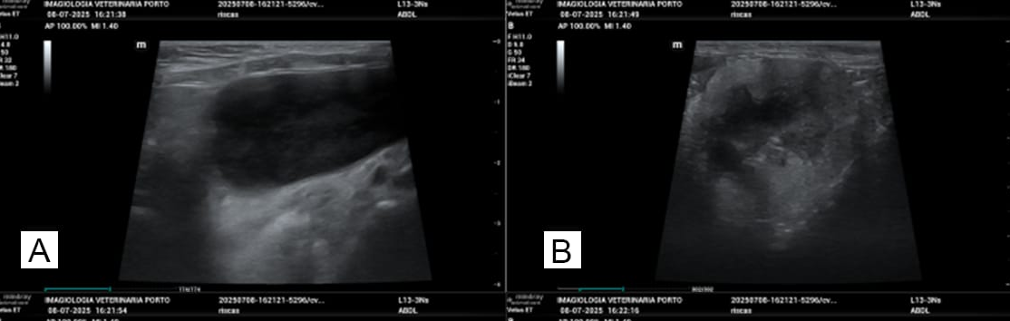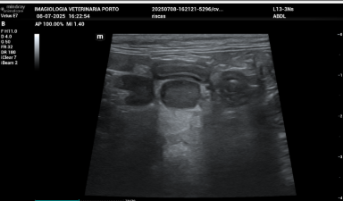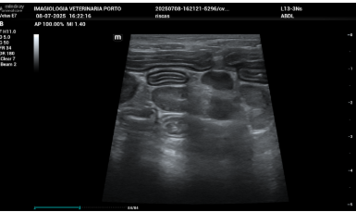
C
D
B
A

Figura E1: Ecografia abdominal do Mickey.

A: Bexiga de parede fina e bem estratificada, distendida com conteúdo líquido anecoico;
B: Rins normodimensionados, irregulares, com redução da relação córtico medular;
C: Linfonadenopatia jejunal e ileocecocólica, linfonodos aumentados de tamanho, hipoecoicos e irregulares. Reação peritoneal adjancente;
D: intestino delgado com espessamento parietal difuso marcado na camada muscular. São evidentes segmentos com redução da estratificação. Reação peritoneal inter ansas.
Diagnóstico: enteropatia infiltrativa neoplásica ou inflamatória severa, diagnóstico diferencial por histopatologia. Adenopatía jejunal e ileocecocólica.

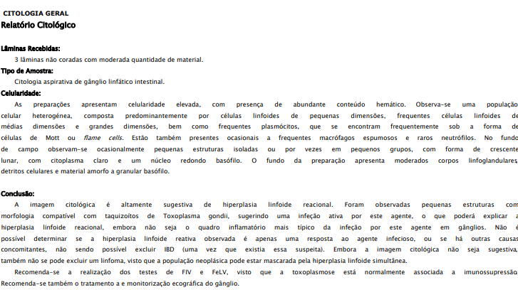

Figura E2: Resultado da citologia do gânglio mesentérico do Mickey.

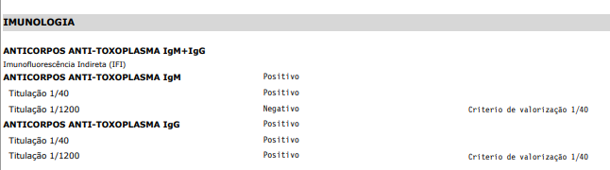

Figura E3: Resultados da serologia de Toxoplasma gondii do Mickey.
Casos clínicos de Medicina e/ ou Cirurgia de Animais de Companhia



Marta de Jesus da Silva Barros Bessa Leal

ICBAS

